ПРОГРАММА
КОМПЛЕКСНОГО РАЗВИТИЯ СОЦИАЛЬНОЙ ИНФРАСТРУКТУРЫ МУНИЦИПАЛЬНОГО ОБРАЗОВАНИЯ
ЗАТО ГОРОД ЗАОЗЕРСК
МУРМАНСКОЙ ОБЛАСТИ
НА ПЕРИОД 2017 – 2035 ГОДЫ



2017 г.

СОДЕРЖАНИЕ
1. ПАСПОРТ …………………………….………………...........................................................................3
ВВЕДЕНИЕ ...........................................................................................................................................5
2. ХАРАКТЕРИСТИКА СУЩЕСТВУЮЩЕГО СОСТОЯНИЯ СОЦИАЛЬНОЙ ИНФРАСТРУКТУРЫ МУНИЦИПАЛЬНОГО ОБРАЗОВАНИЯ ЗАТО ГОРОД ЗАОЗЕРСК МУРМАНСКОЙОБЛАСТИ………………………………………………………..……………………..5
2.1. Описание социально-экономического состояния, сведения о градостроительной деятельности муниципального образования ЗАТО город Заозерск Мурманской области.…………………............5
2.2. Технико-экономические параметры существующих объектов социальной инфраструктуры, сложившийся уровень обеспеченности населения муниципального образования ЗАТО город Заозерск Мурманской области услугами в областях образования, здравоохранения, физической культуры, массового спорта и культуры...............................................................................................15
2.3. Прогнозируемый спрос на услуги социальной инфраструктуры (в соответствии с прогнозом изменения численности и половозрастного состава населения) в областях образования, здравоохранения, физической культуры, массового спорта и культуры, с учетом объема планируемого жилищного строительства в соответствии с выданными разрешениями на строительство и прогнозируемого выбытия из эксплуатации объектов социальной инфраструктуры........................................................................................................................................42
2.4. Оценка нормативно-правовой базы, необходимой для функционирования и развития социальной инфраструктуры муниципального образования ЗАТО город Заозерск Мурманской области …………………………………………………………………….….......................................52
3. ПЕРЕЧЕНЬ МЕРОПРИЯТИЙ (ИНВЕСТИЦИОННЫХ ПРОЕКТОВ) ПО ПРОЕКТИРОВАНИЮ, СТРОИТЕЛЬСТВУ И РЕКОНСТРУКЦИИ ОБЪЕКТОВ СОЦИАЛЬНОЙ ИНФРАСТРУКТУРЫ МУНИЦИПАЛЬНОГО ОБРАЗОВАНИЯ ЗАТО ГОРОД ЗАОЗЕРСК МУРМАНСКОЙ ОБЛАСТИ (СГРУПИРОВАННЫЕ ПО ВИДАМ ОБЪЕКТОВ СОЦИАЛЬНОЙ ИНФРАСТРУКТУРЫ) С УКАЗАНИЕМ НАИМЕНОВАНИЯ, МЕСТОПОЛОЖЕНИЯ, ТЕХНИКО-ЭКОНОМИЧЕСКИХ ПАРАМЕТРОВ (ВИД, НАЗНАЧЕНИЕ, МОЩНОСТЬ (ПРОПУСКНАЯ СПОСОБНОСТЬ), ПЛОЩАДЬ КАТЕГОРИЯ И ДР.), СРОКОВ РЕАЛИЗАЦИИ В ПЛАНОВОМ ПЕРИОДЕ (С РАЗБИВКОЙ ПО ГОДАМ), ОТВЕТСТВЕННЫХ ИСПОЛНИТЕЛЕЙ….…..……………………….54
4. ОЦЕНКАОБЪЕМОВ И ИСТОЧНИКОВ ФИНАНСИРОВАНИЯ МЕРОПРИЯТИЙ (ИНВЕСТИЦИОННЫХ ПРОЕКТОВ) ПО ПРОЕКТИРОВАНИЮ, СТРОИТЕЛЬСТВУ, РЕКОНСТРУКЦИИ ОБЪЕКТОВ СОЦИАЛЬНОЙ ИНФРАСТРУКТУРЫ МУНИЦИПАЛЬНОГО ОБРАЗОВАНИЯ ЗАТО ГОРОД ЗАОЗЕРСК МУРМАНСКОЙ ОБЛАСТИ........................................58
5. ЦЕЛЕВЫЕ ИНДИКАТОРЫ ПРОГРАММЫ, ВКЛЮЧАЮЩИЕ ТЕХНИКО-ЭКОНОМИЧЕСКИЕ, ФИНАНСОВЫЕ И СОЦИАЛЬНО-ЭКОНОМИЧЕСКИЕ ПОКАЗАТЕЛИ РАЗВИТИЯ СОЦИАЛЬНОЙ ИНФРАСТРУКТУРЫ ПО КАЖДОМУ МЕРОПРИЯТИЮ И ПО КАЖДОМУ ВИДУ ОБЪЕКТОВ СОЦИАЛЬНОЙ ИНФРАСТРУКТУРЫ…………………………..62
6. ОЦЕНКАЭФФЕКТИВНОСТИ МЕРОПРИЯТИЙ, ВКЛЮЧЕННЫХ В ПРОГРАММУ, В ТОМ ЧИСЛЕ С ТОЧКИ ЗРЕНИЯ ДОСТИЖЕНИЯ РАСЧЕТНОГО УРОВНЯ ОБЕСПЕЧЕННОСТИ НАСЕЛЕНИЯ МУНИЦИПАЛЬНОГО ОБРАЗОВАНИЯ ЗАТО ГОРОД ЗАОЗЕРСК МУРМАНСКОЙ ОБЛАСТИ УСЛУГАМИ В ОБЛАСТЯХ ОБРАЗОВАНИЯ, ЗДРАВООХРАНЕНИЯ, ФИЗИЧЕСКОЙ КУЛЬТУРЫ, МАССОВОГО СПОРТА И КУЛЬТУРЫ, В СООТВЕТСТВИИ С НОРМАТИВАМИ ГРАДОСТРОИТЕЛЬНОГО ПРОЕКТИРОВАНИЯ……...67
7. ПРЕДЛОЖЕНИЯ ПО СОВЕРШЕНСТВОВАНИЮ НОРМАТИВНО-ПРАВОВОГО И ИНФОРМАЦИОННОГО ОБЕСПЕЧЕНИЯ РАЗВИТИЯ СОЦИАЛЬНОЙ ИНФРАСТРУКТУРЫ, НАПРАВЛЕННЫЕ НА ДОСТИЖЕНИЕ ЦЕЛЕВЫХ ПОКАЗАТЕЛЕЙ ПРОГРАММЫ…68
1 ПАСПОРТ
Программы комплексного развития социальной инфраструктуры муниципального образования ЗАТО город Заозерск Мурманской области на 2017-2035 годы
Наименование Программы | Программа комплексного развития социальной инфраструктуры муниципального образования ЗАТО город Заозерск Мурманской области на период 2017-2035 годы (далее - Программа)
Основание для разработки Программы | Правовыми основаниями для разработки Программы комплексного развития социальной инфраструктуры городского округа являются:  1. Градостроительный кодекс Российской Федерации от 29.12.2004 № 190-ФЗ (ред. от 29.07.2017) (с изм. и доп., вступ. в силу с 30.09.2017);  2. Федеральный закон от 06.10.2003 №131–ФЗ «Об общих принципах организации местного самоуправления в Российской Федерации»;  3. Постановление Правительства Российской Федерации от 01.10.2015 №1050 «Об утверждении требований к программам комплексного развития социальной инфраструктуры поселений, городских округов».
Заказчик Программы | Администрация муниципального образования ЗАТО город Заозерск Мурманской области
Разработчик | Общество с ограниченной ответственностью «АРЭН – ЭНЕРГИЯ», г.Санкт-Петербург
Цели и задачи Программы | Программа обеспечивает:  а) безопасность, качество и эффективность использования населением объектов социальной инфраструктуры города;  б) доступность объектов социальной инфраструктуры города для населения в соответствии с нормативами градостроительного проектирования;  в) сбалансированное, перспективное развитие социальной инфраструктуры города в соответствии с установленными потребностями в объектах социальной инфраструктуры города;  г) достижение расчетного уровня обеспеченности населения города, услугами в областях образования, здравоохранения, физической культуры и массового спорта и культуры (далее – социальная инфраструктура), в соответствии с нормативами градостроительного проектирования;  д) эффективность функционирования действующей социальной инфраструктуры.
Целевые показатели обеспеченности населения объектами социальной инфраструктуры | - Площадь жилых помещений, введенная в эксплуатацию за год;  - Доля детей в возрасте от 02 мес. до 8 лет, обеспеченных дошкольными учреждениями;  - Доля детей школьного возраста, обеспеченных ученическими местами для занятий в школе в одну смену;  - Вместимость клубов, библиотек, учреждений дополнительного образования;  - повышение уровня и качества оказания медпомощи
Укрупненное описание запланированных мероприятий по проектированию, строительству, реконструкции объектов социальной инфраструктуры | Перечень мероприятий по проектированию, строительству и реконструкции объектов образования:  - Строительство дошкольного образовательного учреждения (ориентировочная ёмкость составляет 100мест);  - Проведение ремонта кровли, фасада и помещений детского сада №2 «Радуга»;  - Проведение ремонта кровли, фасада и помещений детского сада №4 «Радуга»;  - Проведение ремонта кровли, фасада и помещений МОУ «ООШ№288»;  - Проведение ремонта кровли, фасада и помещений МОУ «СОШ №289»  Перечень мероприятий по проектированию, строительству и реконструкции объектов здравоохранения:  - Проведение реконструкции стационара;  - Проведение ремонта фасада, кровли и помещений поликлиники;  Перечень мероприятий по проектированию, строительству и реконструкции объектов физической культуры и спорта:  - Строительство (реконструкция) бассейна;  - Строительство физкультурно-оздоровительного центра;  - Строительство плоскостного спортивного сооружения (площадка для мини-футбола)  - Устройство беговых дорожек;  - Капитальный ремонт спортивного зала при МОУ СОШ №289;  - Капитальный ремонт (реконструкция) ЦКБО;  - Строительство многофункционального культурно-спортивного центра;  - Установка спортивно-оздоровительных площадок;  Перечень мероприятий по проектированию, строительству и реконструкции объектов культуры:  - Проведение ремонта кровли, фасада здания, капитальных ремонтов помещений для кружковой работы;  - Установка детских площадок совмещенных с зоной отдыха взрослых или спортивно-оздоровительными площадками;  - Замена объектов детских игровых площадок
Сроки и этапы реализации Программы | Срок реализации Программы: 2017 – 2035г.г. Мероприятия и целевые показатели Программы указаны на первые пять лет с разбивкой по годам, а на последующий период (до окончания срока действия Программы) – без разбивки по годам.
Объемы и источники финансирования Программы | Финансирование носит прогнозный характер и подлежит ежегодному уточнению при формировании бюджета муниципального образования ЗАТО город Заозерск на соответствующий год. Общий объем финансирования программы в 2017 – 2035 годах подлежит уточнению при разработке проектно-сметной документации строящегося объекта и предусмотрен за счет бюджетных средств разных уровней. Объем финансирования в 2017 году составляет – 3176,80 тыс. рублей за счет бюджетных средств разных уровней: бюджет Мурманской области – 292,20 тыс. рублей, бюджет МО ЗАТО город Заозерск–2884,60 тыс. рублей.
Ожидаемые результаты реализации Программы | Достижение нормативного уровня обеспеченности населения учреждениями в областях образования, здравоохранения, физической культуры и массового спорта и культуры.

ВВЕДЕНИЕ
Одним из основополагающих условий развития городского округа является комплексное развитие транспортной инфраструктуры. Этапом, предшествующим разработке основных мероприятий Программы, является проведение анализа и оценка социально- экономического и территориального развития муниципального образования. Анализ и оценка социально-экономического и территориального развития муниципального образования ЗАТО город Заозерск, а также прогноз его развития проводится по следующим направлениям:
– демографическое развитие;
– перспективное строительство;
– состояние социальной инфраструктуры.
Программа направлена на обеспечение надежного и устойчивого обслуживания потребителей услугами социальной инфраструктуры в областях образования, здравоохранения, физической культуры и массового спорта и культуры.
Основными целями Программы являются:
– обеспечение безопасности, качества и эффективности использования населением объектов социальной инфраструктуры;
– обеспечение доступности объектов социальной инфраструктуры для населения в соответствии с нормативами градостроительного проектирования городского округа;
– обеспечение сбалансированного и перспективного развития социальной инфраструктуры в соответствии с установленными потребностями в объектах социальной инфраструктуры;
– достижения расчетного уровня обеспеченности населения услугами в областях образования, здравоохранения, физической культуры и массового спорта и культуры, в соответствии с нормативами градостроительного проектирования.
Бюджетные средства, направляемые на реализацию Программы, должны быть предназначены для реализации проектов модернизации объектов социальной инфраструктуры, связанных с ремонтом, реконструкцией существующих объектов, а также с проектированием и строительством новых объектов. Таким образом, Программа является прогнозно–плановым документом. Во-первых, формулирующим и увязывающим по срокам, финансовым, трудовым, материальным и прочим ресурсам реализацию стратегических приоритетов в сфере развития социальной инфраструктуры муниципального образования ЗАТО город Заозерск. Во–вторых, формирующим плановую основу взаимодействия членов местного сообщества, обеспечивающего и реализацию стратегических приоритетов, и текущее сбалансированное функционирование экономического и социального секторов муниципального образования ЗАТО город Заозерск.

2. ХАРАКТЕРИСТИКА СУЩЕСТВУЩЕГО СОСТОЯНИЯ СОЦИАЛЬНОЙ ИНФРАСТРУКТУРЫ МУНИЦИПАЛЬНОГО ОБРАЗОВАНИЯ ЗАТО ГОРОД ЗАОЗЕРСК МУРМАНСКОЙ ОБЛАСТИ
2.1 Описание социально-экономического состояния, сведения о градостроительной деятельности муниципального образования ЗАТО город Заозерск Мурманской области
Город Заозерск является закрытым административно – территориальным образованием со статусом городского округ, находится в составе Мурманской области.
ЗАТО город Заозерск расположен на северо-западе Мурманской области, и границы муниципального образования расположены следующим образом:
- на севере – от места пересечения границы земель запаса Кольского района с южным берегом Мотовского залива Баренцева моря, по южному берегу Мотовского залива Баренцева моря, через акваторию губы Западная Лица, по южному берегу Мотовского залива Баренцева моря, через акваторию губы Вичаны (включая острова Западный Вичаны и Восточный Вичаны), по южному берегу Мотовского залива Баренцева моря до места пересечения с границей земель запаса Кольского района;
- на востоке – по границе земель запаса Кольского района;
- на юге – по северной границе войсковой части 77360, по границе земель запаса Кольского района до места пересечения с полосой отвода автомобильной дороги Мурманск – Печенга;
- на западе – по восточной границе полосы отвода автомобильной дороги Мурманск – Печенга до места пересечения с границей земель запаса Кольского района, по границе земель запаса Кольского района до места пересечения с южным берегом Мотовского залива Баренцева моря.
Границы Муниципального образования ЗАТО город Заозерск находящиеся в составе Мурманской области представлены на рисунке 1.
Наиболее важными водотоками на территории муниципального образования город Заозерск, являются реки Малая Лица и Западная Лица. Река Малая Лица протекает с юга на север до впадения в Губу Малая Лица. В реку Малая Лица впадает 14 ручьёв, образующих наибольшую водную систему. Протяжённость реки от истока до впадения – 20 км. Река Западная Лица протекает с юго-запада на северо-восток, от истока до впадения в Губу Западная Лица.
На территории города Заозерска расположены объекты Министерства обороны. Бухты и губы северо-западного побережья Кольского полуострова удобны для развития атомного подводного флота. Этот фактор и стал определяющим в формировании экономической базы Заозерска: вдоль побережья ныне дислоцируются как строевые, так и списанные подводные лодки, в Андреевой губе расположено хранилище ядерного топлива, накопленного за сорок лет эксплуатации военного атомного флота.
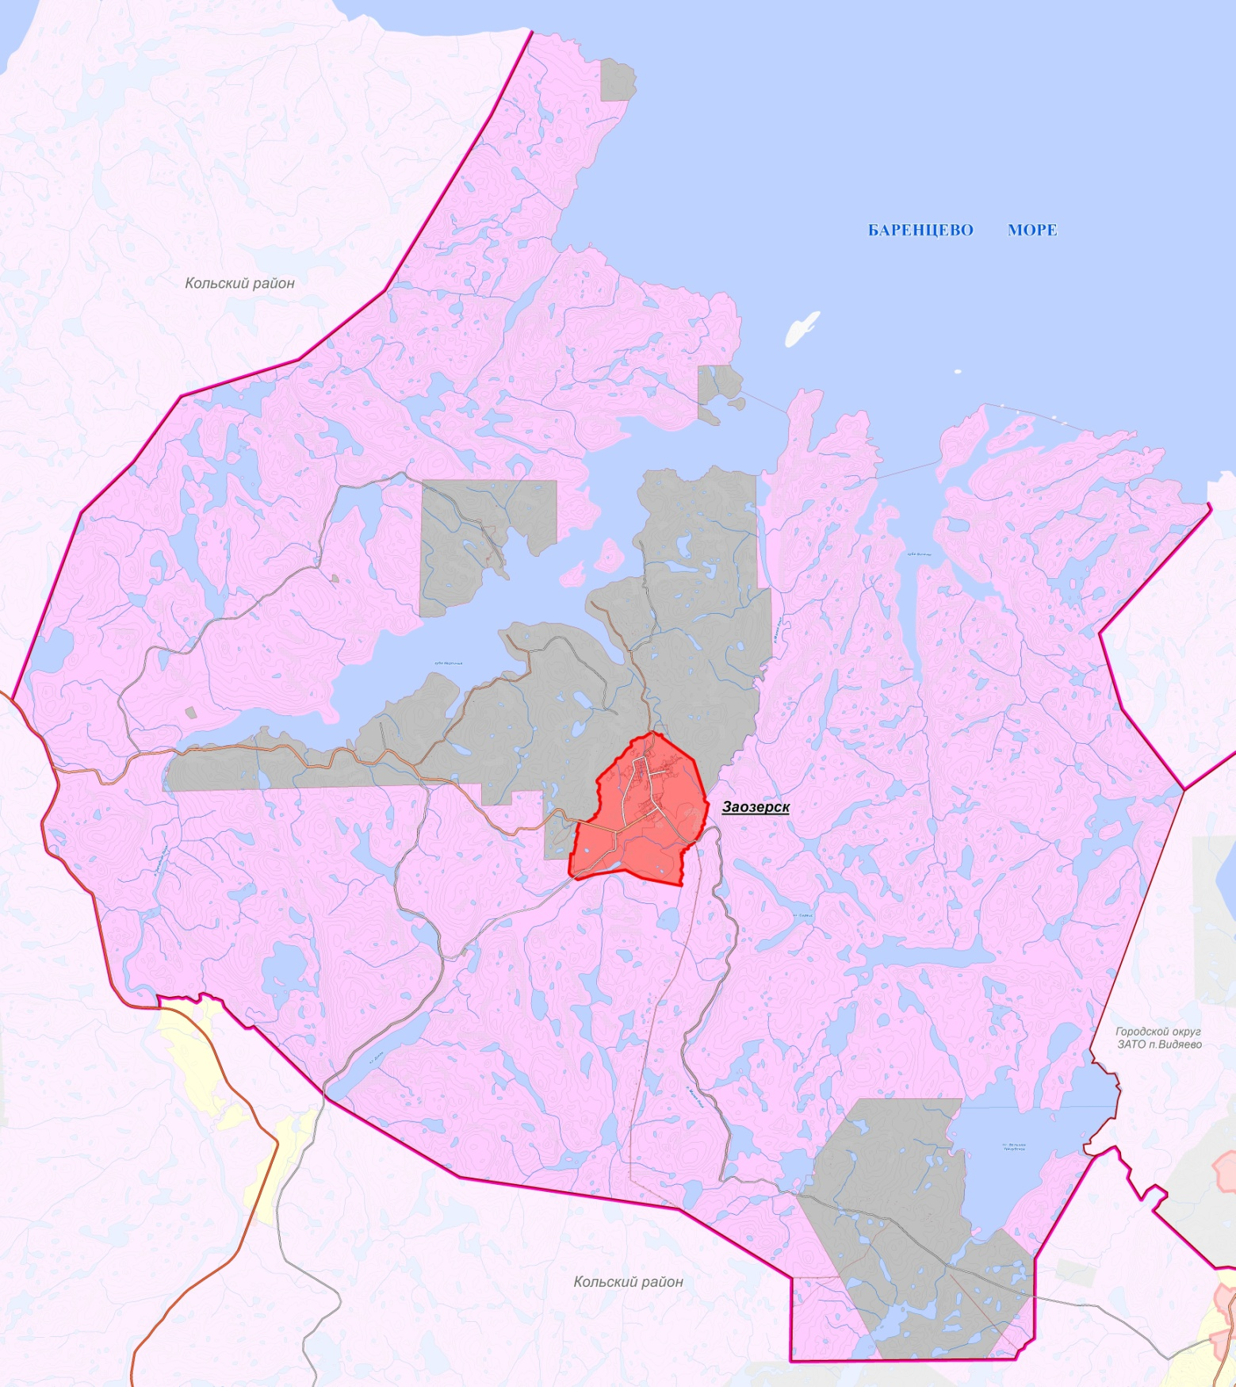
Рисунок №1. Карта границ муниципального образования и населенных пунктов входящих в состав ЗАТО город Заозерск.

Административно территориальное устройство муниципального образования ЗАТО город Заозерск.
В состав ЗАТО входят: город Заозерск, базы Северного флота, расположенные в губе Нерпичья, губе Большая Лопаткина, губе Малая Лопаткина, а также территория губы Андреева
Город Заозерск возник в связи с созданием военно-морской базы на северо-западе Кольского полуострова. Для жилой застройки был выбран земельный участок с территорией, имеющей холмисто-грядовой рельеф с выходами в центральной части скальных пород на поверхность. Земельный участок ограничен долиной безымянного ручья на западе и северо-западе, заболоченными территориями – на востоке. Строительство города велось, начиная с северо-восточной группы домов, постепенно продвигаясь на юг и запад. Завершилось строительство города освоением территорий на юго-западе. Нужно отметить, что архитектурно-планировочная организация территории имеет несколько незавершенный характер. Не сформирован зеленый планировочный каркас города и не использованы в полную силу рекреационные возможности территории.
Наличие природных элементов в планировочной структуре определило своеобразие облика северного города. Естественный природный комплекс Центральная сопка – доминирующий элемент ландшафта – делит город на две части: западную и восточную. Вокруг сопки на ровном рельефе расположены жилая и общественно-деловая зоны города. На Центральную сопку ориентированы также жилые и общественные здания, у ее подножия, расположены городские трибуны.
Центральной планировочной осью города, ориентированной с юго-востока на север, является ул. Ленинского Комсомола, которая проложена вдоль восточного подножия сопки. Две другие главные автомагистрали ул. Колышкина и ул. Мира пересекаются друг с другом на юго-западе и с ул.Ленинского Комсомола на юге и севере соответственно, образуя кольцо из трех улиц, внутри которого расположены западные жилые районы и центральная сопка. По восточной окраине города проложена ул. Матроса Рябинина. Выезды из города организованы на севере по ул. Ленинского Комсомола в зону военных объектов, на юго-востоке по ул. Колышкина – на 10 площадку, на юго-западе – в г. Мурманск.
Общая площадь территории муниципального образования ЗАТО город Заозерск составляет 51604 га, из них земли поселения составляют 775 га, земли промышленности, транспорта, связи, радиовещания, телевидения, энергетики, обороны и иного специального назначения – 7198 га, земли запаса – 43631 га основная градостроительная деятельность развивается в городе Заозерск. Значительную часть территории муниципального образования занимают расположенные объекты обороны и безопасности.
Хозяйственная деятельность сосредоточена в городе Заозерск.
Климат на территории муниципального образования ЗАТО город Заозерск умеренно–холодный, морской.
Сайт meteoblue, на погодных моделях территории ЗАТО город Заозерск, полученных в течение 30 лет, строит метеорологическая диаграмма, которая представлена на рисунке №2
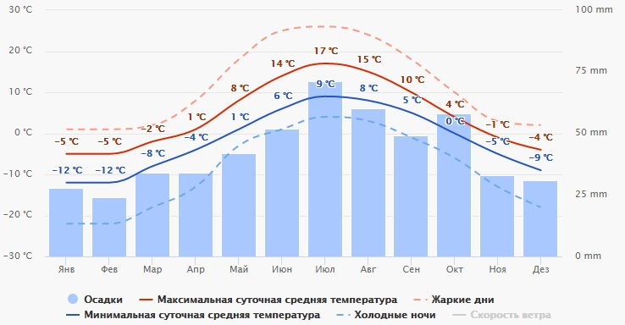
Рисунок №2. Метеорологическая диаграмма климатических условий территории ЗАТО город Заозерск, представленная на сайте meteoblue

Количество осадков является избыточным, с осадками даже в засушливый месяц. Осадки ливневого характера тёплого и холодного периодов года. Летние ливневые осадки обладают большой интенсивностью за короткие промежутки времени и нередко сопровождаются грозами. Зимние ливневые осадки («заряды») связаны с порывистыми ветрами северного и северо-западного направлений. Они часто сопровождаются метелями и вызывают наиболее сильные снежные заносы. Метели до 52 дней в году. Температура в среднем 0^{о}С и испытывает значительные годовые колебания, годовая амплитуда - 23,4^{о}C. Наиболее низкая температура наблюдается в феврале, а местами, и в январе. В эти месяцы она колеблется от -5 до -9°С. В отдельные дни зимой температура воздуха может опускаться до -30°С, что способствует повышению риска возникновения аварийных ситуаций на объектах жизнеобеспечения города (теплотрассы, водоводы и т.п.). Абсолютный минимум температуры составляет – 39^{о}С.
Диаграмма максимальной температуры, представленная на рисунке №3, указывает на количество дней в месяце, определенной температуры.
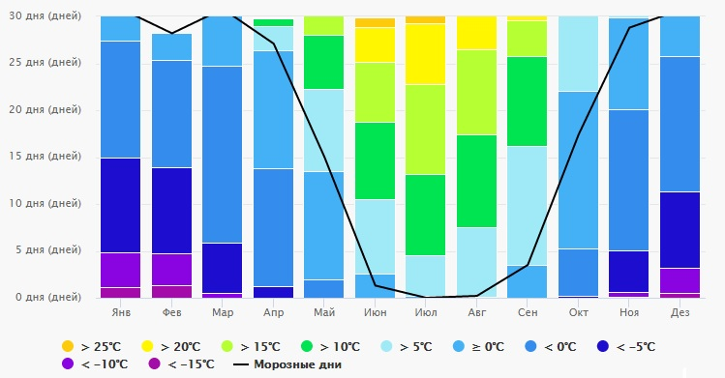
Рисунок № 3. Диаграмма максимальной температуры на территории муниципального образования ЗАТО город Заозерск, указывающая количество дней в месяце, определенной температуры.
Самый тёплый месяц – июль, абсолютный максимум температуры - +33^{о}С.
Переход средней суточной температуры воздуха через 0^{о}С осуществляется в конце апреля и октября, число дней с температурой ниже 0^{о}С равно 187.
Средняя продолжительность устойчивых морозов составляет 144 дня, безморозного периода – 114 дней.
Сейсмичность по шкале MSK-64 (карты ОСР-97) для средних грунтовых условий (II категории грунта по сейсмическим свойствам согласно Нормативам градостроительного проектирования Мурманской области:
– карта А– 5 (на морском побережье – 6) баллов;
– карта В– 6 баллов;
– карта С– 7 баллов.
В большей своей части с четко выраженным приморским характером, который усугубляют болота.
По лесорастительному районированию леса на территории поселения отнесены:
– Лесорастительная зона – притундровых лесов и редкостойной тайги.
– Лесной район – притундровых лесов и редкостойной тайги Европейско-Уральской части.
Социальная инфраструктура представляет собой многоотраслевой комплекс, действующий в интересах повышения благосостояния его населения. Она охватывает систему образования и подготовки кадров, здравоохранение, культуру. Физическую культуру и спорт. Уровень развития социальной инфраструктуры муниципального образования город Заозерск определяется общим состоянием экономики, инвестиционной и социальной политикой государственных структур. Важная роль принадлежит особенностям географического положения муниципального образования.
Одним из показателей экономического состояния и развития является численность населения. Изменение численности населения характеризует уровень жизни муниципального образования ЗАТО город Заозерск, привлекательность территории для проживания, осуществление деятельности.
Численность населения муниципального образования ЗАТО город Заозерск по состоянию на 01.01.2017 года составила 10019 человек или 1,31 % от численности населения всей Мурманской области.
Перспективная (прогнозная) численность населения муниципального образования ЗАТО город Заозерск, рассчитана экстраполяционным методом основанном на прямом использовании линейной и экспоненциальной функций, т.е. данных об абсолютных изменениях численности населения за период с 2014 по 2017г, предположив их неизменность на протяжении всего прогнозного периода. Один из простейших способов прогнозирования основан на предположении о том, что среднегодовые абсолютные приросты численности населения, рассчитанные для отчетного периода времени, сохранятся и в будущем.
Для перспективного расчета применяется линейная функция Р_{t} = Р₀ + ∆*t
где Р₀ и Р_{t} - численность населения соответственно в моменты времени 0 и t,
Δ - абсолютный среднегодовой прирост,
t - время в годах.
Численность населения по населенным пунктам представлена в таблице № 2.1.1.
Таблица № 2.1.1. Численность населения по населенным пунктам, с прогнозом до 2035года, чел.
№  п/п | Наименование населенного пункта | 2014г. | 2015г. | 2016г. | 2017г. | 2018г. | 2019г. | 2020г. | 2021г. | 2022г. | 2035г.
1 | город Заозерск | 9860 | 9864 | 9872 | 10019 | 10072 | 10125 | 10178 | 10231 | 10284 | 10973
2016г. – численность населения поселения по статистическим показателям, характеризующим состояние экономики и социальной сферы МО ЗАТО город Заозерск;
2017г. – численность населения поселения представлена администрацией МО ЗАТО город Заозерск.
2035 год – прогнозная численность, рассчитанная экстраполяционным методом.
Большую часть территории муниципального образования ЗАТО город Заозерск занимают объекты обороны и безопасности, соответственно значительная часть населения представлена военнослужащими и прогноз увеличения численности населения зависит от дислокации военных объектов.
Учреждения и предприятия обслуживания следует размещать с учетом отраслевой специфики, градостроительной ситуации, планировочной структуры городских округов и поселений, деления на жилые районы и микрорайоны в целях создания единой системы обслуживания. Также учреждения и предприятия обслуживания необходимо размещать с учетом следующих факторов:
– приближая их к местам жительства и работы;
– увязки с сетью общественного и пассажирского транспорта.
При определении количества, состава и вместимости учреждений и предприятий обслуживания в городском округе следует дополнительно учитывать приезжающее население из других поселений, расположенных в зоне транспортной доступности:
– от центров крупных городских округов и городских поселений – не более 2 часов;
– от малых городских округов и городских поселений – не более 1 часа.
Перечень и расчетные показатели минимальной обеспеченности социально-значимыми объектами, которые должны быть расположены в непосредственной близости к местам проживания и работы населения, согласно региональным нормативам градостроительного проектирования Мурманской области, утвержденным Приказом Министерства строительства и территориального развития Мурманской области от 23.06.2015г №133, а также согласно Местным нормативам градостроительного проектирования ЗАТО город Заозерск Мурманской области, утвержденным решением Совета депутатов ЗАТО город Заозерск от 29.03.2016г. №36-3414, приведены в таблице №2.1.2

Таблица №2.1.2. Перечень и расчетные показатели минимальной обеспеченности социально-значимыми объектами.
Предприятия и учреждения обслуживания | Единицы измерения | Минимальная обеспеченность (местный норматив) | Минимальная обеспеченность (региональный норматив)
Дошкольные образовательные организации | мест на 1000 жителей | 61 | 35 –42
Общеобразовательные школы | мест на 1000 жителей | 93 | 90
Торговые объекты по продаже продовольственных товаров | кв.м торговой площади на 1000 жителей | 101 | Торговые центры с числом обслуживаемого населения  от 6 до 10тыс.чел – 0,8га об-т  от 10 до 15 – 0,8-1,1 га объект
Торговые объекты по продаже непродовольственных товаров | кв.м торговой площади на 1000 жителей | 229
Аптечный пункт | объект на жилую группу | 1 | 1
Отделение банка | объект на жилую группу | 1 | 1
Отделение связи | объект на жилую группу | 1 | 1
Предприятия бытового обслуживания (мастерские, парикмахерские и т.п.) | рабочих мест на 1000 жителей | 2 | 2
Приемный пункт прачечной, химчистки | объект на жилую группу | 1 | 1
Общественные туалеты | прибор на 1000 жителей | 1 | 1
Учреждения культуры | кв. м общей площади на 1000 жителей | 50-60 | 50
Закрытые спортивные сооружения | кв. м общей площади на 1000 жителей | 30 | 30
Пункт охраны порядка | кв. м общей площади на жилую группу | 10 | 10

Местные нормативы градостроительного проектирования ЗАТО город Заозерск Мурманской области разработаны с учетом требований градостроительного, земельного, водного, лесного законодательства Российской Федерации, законодательства Российской Федерации о техническом регулировании, об особо охраняемых природных территориях, об охране окружающей среды, об охране объектов культурного наследия (памятников истории и культуры) народов Российской Федерации, иного законодательства Российской Федерации и Мурманской области, а также с учетом территориальных, природно-климатических, геологических, социально-экономических и иных особенностей муниципального образования. Нормативы не содержат минимальные расчетные показатели обеспечения благоприятных условий жизнедеятельности человека ниже, чем расчетные показатели обеспечения благоприятных условий жизнедеятельности человека, содержащиеся в региональных нормативах градостроительного проектирования Мурманской области. В ходе разработки программы комплексного развития социальной инфраструктуры муниципального образования ЗАТО город Заозерск, при произведении расчетов соответствия нормативного и фактического обеспечения населения объектами социальной инфраструктуры будут использоваться показатели согласно Местных нормативов градостроительного проектирования.
На территории муниципального образования ЗАТО город Заозерск расположены объекты культурного наследия регионального, представляющие собой историко-культурную ценность:
- Братская могила десантников-североморцев, погибших во время десантных операций в 1941году, расположенная ЗАТО город Заозерск залив Западная Лица;
- Братская могила воинов 12-й отдельной морской бригады Северного флота, погибших в 1942 году в десантной операции в районе мыса Пикшуев, м.Пикшуев у маяка;
Объекты общественного, делового и рекреационного значения муниципального образования ЗАТО город Заозерск, представлены в таблице №2.1.3, в которой приняты обозначения:
— Ф – объект федерального значения;
— Р – объект регионального значения;
— М – объект местного значения, уровень района;
—Г – объект местного значения, уровень города.
Таблица № 2.1.3. Объекты общественного, делового и рекреационного значения.
Значение | Наименование | Месторасположение (адрес)
Объекты образования и просвещения
Г | Муниципальное дошкольное общеобразовательное учреждение детский сад комбинированного вида № 2 «Радуга» (далее- ДОУ № 2) | ул.Строительная, д.24
Г | Муниципальное дошкольное общеобразовательное учреждение детский сад комбинированного вида № 4 «Сказка» (далее ДОУ №4 «Сказка») | ул.Флотская, д.7  переулок Спортивный, д.2
Г | Муниципальное образовательное учреждение «Основная общеобразовательная школа№288 с углубленным изучением отдельных предметов, имени Героя Советского Союза Л.Г. Осипенко» (далее ООШ № 288) | ул.Колышкина, д.16
Г | Муниципальное образовательное учреждение «Средняя общеобразовательная школа №289 с углубленным изучением отдельных предметов» (далее – МОУ СОШ № 289) | ул.Мира, д.5А
Г | Муниципальное общеобразовательное учреждение дополнительного образования «Детская музыкальная школа» (далее – ДМШ ) | ул.Колышкина, д.4
Г | Муниципальное бюджетное общеобразовательное учреждение дополнительного образования «Детско-юношеская спортивная школа» (далее – ДЮСШ) | ул.Ленинского Комсомола, д.16
Г | Муниципальное общеобразовательное учреждение дополнительного образования «Центр дополнительного образования детей» (далее- ЦДОД) | ул.Генерала Чумаченко, д.4
Объекты культуры
Г | Муниципальное учреждение культуры «Центр культуры и библиотечного обслуживания» ЗАТО город Заозерск (далее –ЦКБО), с размещением библиотечного отдела | ул.Ленинского Комсомола, д.16
Объекты спорта
Г | Хоккейный корт, находящийся в оперативном управлении ЦКБО | ул. Ленинского Комсомола, д.16
Г | Спортивная площадка и спортивный зал ДЮСШ | ул.Ленинского Комсомола, д.16
Г | Спортивная площадка и хоккейная коробка для проведения учебных занятий по физической культуре ООШ №288 | ул.Колышкина, д.16
Г | Спортивный зал ДЮСШ | ул.Ленинского Комсомола, д.16
Г | Спортивный зал при ООШ №288 | ул.Колышкина, д.16
Г | Спортивный зал при МОУ СОШ №289 | ул.Мира, д.5А
Г | Стрелковый тир при МОУ СОШ №289 | ул.Мира, д.5А
Объекты здравоохранения
Ф | Филиал «Медицинская санитарная часть №3» Федерального государственного учреждения здравоохранения Центральной медико-санитарной части №120 ФМБА России | ул.Флотская, д.20
Ф | Госпиталь ФГУ «1469 ВМКГ СФ» города Заозерска | ул.Матроса Рябинина, д.20, д.22
Ф | Женская консультация | ул.Генерала Чумаченко, д.3
Ф | Лаборатория | ул.Генерала Чумаченко, д.3
Ф | Отделение скорой медицинской помощи | ул.Матроса Рябинина, д.15
 | Стационар | ул. Строительная, д.6
Объекты общественного управления, социального обслуживания
Г | Совет депутатов и Администрация муниципального образования ЗАТО город Заозерск Мурманской области | переулок Школьный, д.1
Р | ГОКУ «Снежногорский межрайонный ЦСПН» | ул.Матроса Рябинина, д.25
Р | ГОАУ «Полярнинский центр социального обслуживания населения» | ул.Матроса Рябинина, д.25
Объекты торговли (социально значимые и повлиявшие на установление функциональных зон)
Г | Объект торговли (Магазин) с площадью торгового зала менее 1000 кв.м | «Дикси» 2 магазина
Г |  | «Улыбка радуги»
Г |  | «Евророс»
Г |  | «Магнит»
Г |  | «Магнит косметик»
Г |  | «Пятерочка» 2 магазина
Объекты религиозного назначения
Р | Храм Святителя Николая города Заозерска Североморской Епархии Русской Православной Церкви | Святоникольская площадь, д.1
Прочие объекты общественного и делового назначения (социально значимые и повлиявшие на установление функциональных зон)
 | Городское отделение почтовой связи №1843100 | ул.Ленинского Комсомола, д.30
 | Дополнительный офис №8627/01328 Сбербанка России | ул.Ленинского Комсомола, д.12
 | Отделение ВТБ 24 Заозерск | ул.Колышкина, д.2
 | Отделение Почта Банк | ул.Ленинского Комсомола, д.30
Предприятия потребительского рынка представлены:
- 4 кафе на 277 посадочных мест;
- 7 парикмахерских;
- 2 фотоателье;
- 2 гостиницы «Северное сияние» на 82 номера, «Клео» на 15 номеров;
- мастерская по ремонту обуви и мастерская по ремонту одежды,
ведется строительство рыночного комплекса (на 15 мест) по адресу переулок Гранитный.
На территории муниципального образования ЗАТО город Заозерск, расположены все социально-значимые объекты, в соответствии с местными нормативами градостроительного проектирования ЗАТО город Заозерск Мурманской области, утвержденными решением Совета депутатов ЗАТО город Заозерск от 29.03.2016г. №36-3414. Однако, отсутствуют объекты бытовых услуг, такие как баня (банно-оздоровительный комплекс), химчистка (прачечная)
Сохранение и наращивание профессионально-кадрового потенциала территории – это обеспечение возможности ее дальнейшего развития. Необходима взвешенная социальная политика, создающая условия, развития и в тоже время поддержания в удовлетворительном состоянии, социальной инфраструктуры муниципального образования ЗАТО город Заозерск, включающей в себя объекты местного значения в областях образования, здравоохранения, физической культуры и массового спорта и культуры.

2.2. Технико-экономические параметры существующих объектов социальной инфраструктуры, сложившийся уровень обеспеченности населения муниципального образования ЗАТО город Заозерск Мурманской области услугами в областях образования, здравоохранения, физической культуры, массового спорта и культуры.
Учреждения и предприятия обслуживания в областях образования, здравоохранения, физической культуры, массового спорта и культуры на территории поселений, входящих в состав муниципального образования ЗАТО город Заозерск следует размещать, приближая их к местам жительства и работы, предусматривая, как правило, формирование общественных центров в увязке с сетью общественного пассажирского транспорта.
Дошкольное образование.
В соответствии с региональными нормативами градостроительного проектирования Мурманской области, утвержденными Приказом Министерства строительства и территориального развития Мурманской области от 23.06.2015г. №133, радиусы обслуживания (уровень территориальной доступности) дошкольных общеобразовательных организаций принимаются по муниципальным нормативам, а при их отсутствии по заданию на проектирование. Нормы расчета дошкольных общеобразовательных организаций, их размещение, уровень территориальной доступности, согласно местных нормативов градостроительного проектирования ЗАТО город Заозерск Мурманской области, утвержденных решением Совета депутатов ЗАТО город Заозерск от 29.03.2016 №36-3414 представлены в таблице №2.2.1.
Размещение, уровень территориальной доступности, дошкольных общеобразовательных организаций муниципального образования ЗАТО город Заозерск представлены в таблице №2.2.2.

Таблица № 2.2.1. Нормы расчета дошкольных общеобразовательных организаций, их размещение, уровень территориальной доступности.
Учреждение | Рекомендуемая обеспеченность на 1000 жителей | Размещение | Уровень территориальной доступности, м | Примечание
Дошкольные образовательные организации, место | 61 | Отдельно стоящие, пристроенные | 300 | Объектами дошкольного образования должны быть обеспечены 85% численности детей дошкольного возраста, в том числе в дошкольных образовательных организациях - 70%;в дошкольных образовательная организация специализированного типа -3%;-в дошкольных образовательных организациях оздоровительного типа -12%

Таблица № 2.2.2. Размещение, размеры земельных участков, радиус обслуживания дошкольных общеобразовательных организаций
муниципального образования ЗАТО город Заозерск.
Учреждение | Месторасположение | Размещение | Уровень территориальной доступности, м | Количество учащихся, чел.
ДОУ № 2 | ул.Строительная, д.24 | Отдельно стоящее здание | до 300 | 320
ДОУ №4 «Сказка» | ул.Флотская, д.7  пер.Спортивный, д.2 бывший Д/с «Солнышко» | Отдельно стоящее здание  первый этаж пятиэтажного дома | до 300 | 289  87

Месторасположение ДОУ № 2 в ЗАТО город Заозерск представлено на рисунке №4.
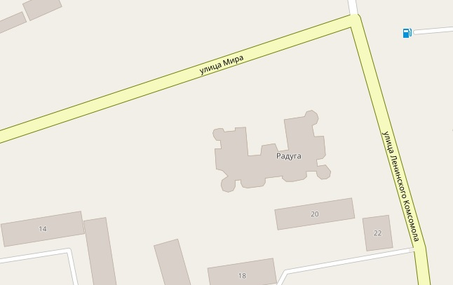
Рисунок №4 Месторасположение ДОУ № 2 в ЗАТО город Заозерск.
Рекомендуемая вместимость ДОУ № 2составляет 320 человек.
В ДОУ № 2 созданы необходимые условия для осуществления образовательного процесса с детьми дошкольного возраста. Для каждой возрастной группы имеется всё необходимое для полноценного функционирования помещения: раздевалка, игровая, туалетная, умывальная, спальная, буфетная, помещение для сушки одежды. Микросреда в группе включает совокупность образовательных областей, обеспечивающих разностороннее развитие детей с учѐтом их возрастных и индивидуальных особенностей по основным направлениям – физическому, социально-личностному, познавательно-речевому и художественно-эстетическому.
На территории ДОУ № 2 имеются отдельные прогулочные площадки для каждой группы, оборудованные игровыми комплексами и верандами, спортивная площадка.
В ДОУ № 2 создаются все условия для охраны и укрепления здоровья детей, для их полноценного физического развития. В каждой возрастной группе имеется инвентарь и оборудование для физической активности детей. Есть приспособления для закаливания и самомассажа детей: массажеры, ребристые доски, пуговичные коврики и пр.
Детский сад обеспечивает детей 5-ти разовым сбалансированным питанием, необходимым для их нормального роста и развития в соответствии с действующими санитарными нормами и правилами.
Физкультурный зал оснащен спортивными комплексами, крупными модулями, шведскими стенками, матами, гимнастическими скамейками, баскетбольными щитами, дугами для подлезания, мячами, хоппболами, канатом, детскими тренажерами. Для создания эмоционального настроя у детей в зале есть фортепиано и магнитофон.
Музыкальный зал оборудован роялем, музыкальным центром, магнитофоном, детскими музыкальными инструментами, DVD дисками с музыкальными произведениями, яркими наглядными пособиями, дидактическими играми. Для театрализованной деятельности имеются различные виды театров, ростовые куклы, костюмерная, декорации.
В ДОУ № 2 расположен бассейн. Для организации с детьми занятий по плаванию имеются: плавательные доски, разделительные дорожки, нарукавники, надувные круги, обручи с грузами, надувные игрушки, тонущие предметы и игрушки, ласты, маски, очки, мячи надувные и др.
С целью экологического воспитания детей в ДОО функционирует экологическая комната. Здесь живут питомцы детского сада: волнистые попугайчики, рыбки, морская свинка, черепахи, кролик. Все животные проходят ежегодный осмотр ветеринара. В экологической комнате имеются коллекции гербариев, муляжи овощей, фруктов, грибов, фигурки диких и домашних животных, насекомых, птиц, образцы неживой и живой природы, картины о природе, о ее богатствах и другие дидактические пособия.
В творческой мастерской находятся столы, мольберты, эпипроектор для демонстрации репродукций, имеются различные виды бумаги, несколько видов карандашей, пластилин, глина, ножницы, трафареты, печати, шаблоны, краски, гуашь, восковые и жировые мелки, фломастеры, ножницы, кисти 3-х величин и разной жесткости, образцы народно-прикладного и декоративного творчества, соленое тесто, природно-бросовый материал для создания коллажей, наглядный материал по ознакомлению с жанрами живописи, скульптурой и т.д. Детские работы используются для оформления интерьера детского сада.
Состояние материально - технической базы МДОУ «Радуга» соответствует педагогическим требованиям современного уровня образования, требованиям техники безопасности, санитарно–гигиеническим нормам и правилам.
Уровень территориальной доступности соответствует местным нормативам градостроительного проектирования ЗАТО город Заозерск Мурманской области, утвержденным решением Совета депутатов ЗАТО город Заозерск от 29.03.2016г. №36-3414.
В рамках оптимизации детских дошкольных учреждений с 01.07.2017г. ДОУ №4 «Сказка» реорганизовано в форме присоединения к нему МДОУ детский сад общеразвивающего вида №3 «Солнышко», постановлением Администрации ЗАТО город Заозерск от 22.03.2017г № 149. Таким образом, ДОУ №4 «Сказка» размещается в зданиях по двум адресам. Месторасположение зданий ДОУ №4 «Сказка» представлено на рисунке №5.
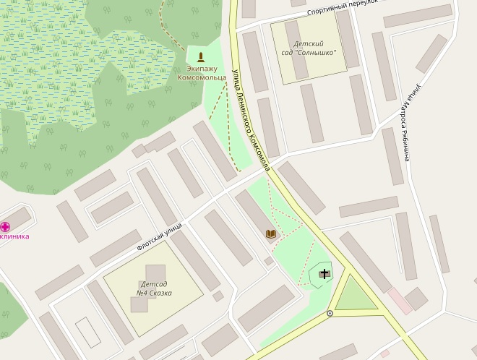
Рисунок №5. Месторасположение зданий ДОУ №4 «Сказка»
В ДОУ №4 «Сказка» образовательный процесс осуществляется в двух зданиях:
- здание №1 ул.Флотская, д.7
- здание №2 пер. Спортивный, д.2
Рекомендуемая вместимость ДОУ №4 «Сказка», расположенного по адресу ул.Флотская, д.7, составляет 330 человек.
В здании №1 ДОУ №4 «Сказка» имеются 19 групповых ячеек, спортивный зал; спортивная площадка; музыкальный зал; медицинский блок: медицинский кабинет, процедурный кабинет, изолятор; пищеблок; кабинеты педагога-психолога и социального педагога; методический кабинет; уголок учителя логопеда логопедической группы; кабинет учителя логопеда; мини-музей «Русская изба»; мини-музей русской народной игрушки; мини-музей по патриотическому воспитанию «Моя Родина-Россия»; мини-музей «Военно-морской флот России»; демонстрационные зоны «Поиграй-ка», «Морское дно»; уголки для детей «Права и обязанности ребенка», «Правила поведения при ЧС». Медицинское обслуживание воспитанников ДОУ №4 «Сказка» осуществляется по договору с Филиалом «Медико-санитарная часть №3» ФГБУЗ ЦМСЧ №120 ФМБА России.
Рекомендуемая вместимость здания №2 ДОУ №4 «Сказка», расположенного по адресу переулок Спортивный, д.2, составляет 100человек. В дошкольном учреждении расположено 5 групповых комнат, музыкально-спортивный зал, кабинет учителя логопеда, кабинет педагога психолога, методический кабинет, медицинский блок, пищеблок, другие помещения хозяйственного назначения. В наличии оборудование детских игровых площадок и спортивной площадки.
Состояние материально - технической базы ДОУ №4 «Сказка» соответствует педагогическим требованиям современного уровня образования, требованиям техники безопасности, санитарно–гигиеническим нормам и правилам.
Согласно с нормами расчета дошкольных общеобразовательных организаций для муниципального образования ЗАТО город Заозерск с численностью 10019 человек, рекомендуемая обеспеченность составляет 611 мест. Общее количество детей посещающих дошкольные организации ЗАТО город Заозерск составляет 696 человек, при общей рекомендуемой вместимости зданий – 750 мест. Графическое выражение соотношения нормативной обеспеченности количеством мест, проектной мощности вместимости и фактического количества учащихся в дошкольных организациях муниципального образования ЗАТО город Заозерск представлено на графике №1.

График №1. Соотношение рекомендуемой обеспеченности количества мест дошкольного учреждения муниципального образования ЗАТО город Заозерск, проектной мощности вместимости и фактического количества учащихся дошкольных учреждений.

Общеобразовательные организации.
В соответствии с региональными нормативами градостроительного проектирования Мурманской области, утвержденными Приказом Министерства строительства и территориального развития Мурманской области от 23.06.2015 №133, радиусы обслуживания (уровень территориальной доступности) общеобразовательных организаций принимаются по муниципальным нормативам, а при их отсутствии по заданию на проектирование. Нормы расчета общеобразовательных организаций, их размещение, уровень территориальной доступности, согласно местных нормативов градостроительного проектирования ЗАТО город Заозерск Мурманской области, утвержденных решением Совета депутатов ЗАТО город Заозерск от 29.03.2016№36-3414 представлены в таблице №2.2.3.
Размещение, размеры земельных участков, радиус обслуживания общеобразовательных учреждений муниципального образования ЗАТО город Заозерск представлены в таблице №2.2.4.

Таблица №2.2.3. Нормы расчета общеобразовательных организаций, их размещение, размеры земельных участков.
Учреждение | Рекомендуемая обеспеченность на 1000 жителей | Размещение | Уровень территориальной доступности, м | Примечание
Образовательные организаций, место | 93 | Начальная школа, начальная школа в составе полной школы. Школы с углубленным изучением отдельных предметов (с 8 или 10 класса) – в жилом районе. | 500 | Обеспеченность общеобразовательными организациями с учетом 100% охвата детей неполным средним образованием (I-IX классы) и до 75% детей средним образованием (I-XI классы) при обучении в одну смену.

Таблица №2.2.4. Размещение, размеры земельных участков общеобразовательных организаций муниципального образования ЗАТО город Заозерск.
Учреждение | Месторасположение | Размещение | Уровень территориальной доступности, м | Количество учащихся, чел.
ООШ №288 | ул.Колышкина, д.16 | Типовое 3-х этажное здание общеобразовательной школы. Назначение – для образовательного процесса | 500 | 472
МОУ СОШ №289 | ул.Мира, д.5А | Типовое 3-х этажное здание общеобразовательной школы.  Назначение – для образовательного процесса. | 500 | 733

Общеобразовательные организации разделяются по ступеням обучения:
I ступень – начальная школа
II - III ступень – основная или неполная средняя, средняя или старшая школа
Размещение общеобразовательных организаций допускается на расстоянии транспортной доступности: для учащихся Iступени обучения – 15 минут (в одну сторону), для учащихся II -IIIступеней – не более 30 минут (в одну сторону).Радиус транспортной доступности общеобразовательных организаций расположенных на территории муниципального образования ЗАТО город Заозерск удовлетворяет рекомендованный норматив.
Расположение ООШ №288 представлено на рисунке №6.
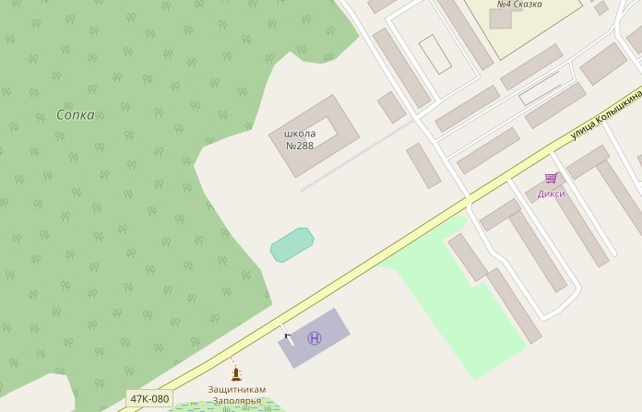
Рисунок №6 Расположение ООШ № 288 в муниципальном образовании ЗАТО город Заозерск.
ООШ № 288 основана в 1979году, рекомендуемая вместимость учащихся составляет 512 человек. В общеобразовательной организации оборудовано 34 учебных кабинета. Для проведения практических занятий оборудовано 3 учебных мастерских (столярная, слесарная, швейная), кабинет домоводства. В рамках образовательного процесса используются 64 компьютера, которыми осуществляется доступ учащихся ко всем образовательным ресурсам сети Интернет под руководством преподавателя, проводящего учебное занятие. Также в рамках общеобразовательного процесса в ООШ №288 используются 16 интерактивных досок, в классах установлены мультимедиа комплексы, специализированные кабинеты оборудованы современным оборудованием, в том числе установлено лингафонное оборудование в кабинете английского языка.
В ООШ №288 имеется библиотека с фондом художественной и учебной литературы 30190 экземпляров. Для занятий физической культурой и спортом имеется спортивный зал, тренажерный зал, кабинет ритмики и спортивный стадион при школе. Функционирует медицинский и процедурные кабинеты, оборудованные всеми необходимыми медикаментами, функционируют кабинеты социального педагога, психолога и логопеда.
Питание учащихся осуществляется в столовой с горячим питанием на 160 посадочных мест.
Расположение МОУ СОШ № 289 представлено на рисунке №7.
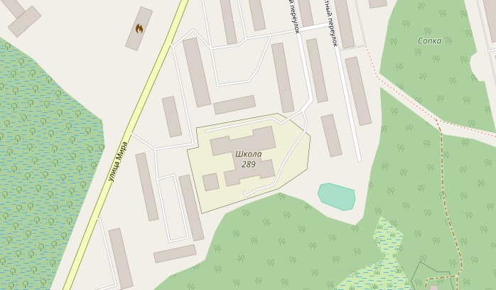
Рисунок №7 Расположение МОУ СОШ № 289 в муниципальном образовании ЗАТО город Заозерск.
МОУ СОШ № 289 основана в 1993году, рекомендуемая вместимость здания школы составляет 810 человек. В общеобразовательном учреждении оборудовано 38 учебных кабинетов. Для проведения практических занятий оборудовано 4 мастерских, 2 кабинета информатики, 1 кабинет ОБЖ, 1 актовый зал на 200 мест, 1 кабинет для проведения видеоконференции. Для обеспечения общеобразовательного процесса, в учебных целях используются 141 компьютер, каждый из которых подключен к внутренней информационно-телекоммуникационной сети, а также сети Интернет по технологии ADSL с пропускной способностью 4 Мбит, 20 интерактивных досок, 35 мультимедийных проекторов, цифровые лаборатории.
В МОУ СОШ №289 имеется библиотека, в которой фонд учебной литературы составляет 13364 экземпляра, фонд художественной и отраслевой литературы 16826 экземпляров.
Для занятий физической культурой и спортом в МОУ СОШ №289 имеется 2 спортивных зала и стрелковый тир (пневматическое оружие).
В МОУ СОШ №289 функционирует медицинский и процедурные кабинеты, оборудованные всеми необходимыми медикаментами, функционируют кабинеты социального педагога, психолога и логопеда.
Питание учащихся осуществляется в столовой с горячим питанием на 200 посадочных мест.
Согласно с нормами расчета общеобразовательных учреждений для муниципального образования ЗАТО город Заозерск с численностью 10019 человек, рекомендуемая обеспеченность мест в общеобразовательных учреждениях составляет 932 места. Общее количество учеников посещающих общеобразовательные организации ЗАТО город Заозерск составляет 1205 человек, при общей рекомендуемой вместимости зданий школ –1695мест.
Количество учащихся в общеобразовательных организациях, расположенных на территории ЗАТО город Заозерск превышает нормативную обеспеченность, но и вместе с тем рекомендуемая вместимость зданий ООШ №288 и МОУ СОШ №289 позволяет обеспечить население ЗАТО город Заозерск количеством мест в общеобразовательных организациях.
Графическое выражение соотношения нормативной обеспеченности количеством мест, рекомендуемой вместимости зданий и фактического количества учащихся в общеобразовательных учреждениях муниципального образования ЗАТО город Заозерск представлено на графике №2.

График №2. Графическое выражение соотношения нормативной обеспеченности количеством мест, рекомендуемой вместимости зданий и фактического количества учащихся в общеобразовательных организациях муниципального образования ЗАТО город Заозерск.
Нормативный состав и площадь объектов социальной инфраструктуры в области образования должен соответствовать СНиП II-Л.4-62 «Общеобразовательные школы и школы-интернаты. Нормы проектирования».
Нормативный состав и площадь объектов социальной инфраструктуры в области образования, и Состав и площадь помещений объектов социальной инфраструктуры в области образования, расположенных на территории муниципального образования ЗАТО город Заозерск представлен в таблице № 2.2.5.

Таблица №2.2.5. Нормативный состав и площадь объектов социальной инфраструктуры в области образования в метрах, согласно СНиП II-Л.4-62, и Состав и площадь помещений объектов социальной инфраструктуры в области образования, расположенных на территории муниципального образования ЗАТО город Заозерск.
Наименование помещения
Количество классных комнат в здании | Классные комнаты для I-VIII классов | Специализированные классные комнаты (учебные кабинеты) |  |  |  |  |  | Лаборатории |  |  | Лаборантские (физики, химии и биологии) | Учебно-производственные помещения |  |  |  |  |  |  | Гимнастический зал | Помещения при гимнастических залах |  |  | Актовый зал | Кабинет музыки и пения | Библиотека-хранилище | Учительская и комната для учебных пособий | Кабинет заведующего учебной частью |  | Кабинет директора | Канцелярия | Кабинет врача (медицинская комната) | Комната технического персонала | Помещения столовой |  |  |  | Вестибюль и гардероб | Уборные и умывальные для учащихся | Уборные и умывальные для персонала
Количество классных комнат в здании | Классные комнаты для I-VIII классов | Литература | Иностранные языки | История | География | Математика | Черчение-рисование | Физика | Химия | Биология | Лаборантские (физики, химии и биологии) | Мастерская по обработке металла, древесины |  | Инструментальная | Мастерская ручного труда I-IV классов |  | Кабинет домоводства |  | Гимнастический зал | Раздевальные | Снарядная | Комната инструктора |  |  |  |  |  |  |  |  |  |  | Обеденный зал | Моечная | Кладовая | Гардероб и санитарный узел для персонала | Вестибюль и гардероб | Уборные и умывальные для учащихся | Уборные и умывальные для персонала
8 | - | 50 | 50 | 50 | 50 | 50 | 66 | 66 | 66 | – | 45 | 82 |  | 8 |  |  | 50 |  | 162 | 42 | 16 | 8 | совм. с гимн. залом | исп. акт. зал | 24 | 24 | 8 |  | 15 | 8 | 12 | 8 | 52 | 14 | 5 | 6 | 80 | 32 | 6
12 | 400 | 50 | – | – | 50 | - | 66 | 66 | 66 | – | 45 | 66 |  | 15 | 50 |  | 50 |  | 162 | 42 | 16 | 8 | 72 | исп. акт. зал | 32 | 32 | 8 |  | 15 | 8 | 12 | 10 | 78 | 16 | 5 | 7 | 120 | 48 | 6
16 | 400 | 50 | 50 | 50 | 50 | 50 | 66 | 66 | 66 | 66 | 45 | 66 |  | 15 | 50 |  | 50 |  | 162 | 12 | 16 | 8 | 96 | исп. акт. зал | 32 | 40 | 8 |  | 15 | 8 | 15 | 12 | 104 | 19 | 6 | 8 | 160 | 64 | 6
24 | 800 | 50 | 50 | 50 | 50 | 50 | 66 | 66 | 66 | 66 | 45 | 66 |  | 15 | 50 |  | 50 |  | 288 | 42 | 16 | 8 | 144 | исп. акт. зал | 50 | 50 | 8 |  | 15 | 15 | 20 | 15 | 156 | 22 | 7 | 10 | 240 | 96 | 8
32 | 1200 | 50 | 50 | 50 | 50 | 50 | 66 | 66 | 66 | 66 | 45 | 66 |  | 15 | 50 |  | 50 |  | 288 | 42 | 16 | 8 | 192 | 50 | 60 | 66 | 8 |  | 15 | 15 | 20 | 15 | 208 | 25 | 8 | 12 | 320 | 128 | 8
ООШ № 288
41 | 1045,6 | 235,  5 | 167 | 74 | 53 | 118,9 | Исп. каб. муз. | 72 | 74 | 72 | 52,7 | 181,9 |  | 37,4 | - |  | 88,5 |  | 272 | 9,3 | 14 | 2 | 172 | 54 | 65,6 | 40 |  | 19 | 17 | 18 | 35,7 | 2,2 | 184 | 27 | 3 | 13,2 | 251,4 | 112,4 | 22,5
МОУ СОШ № 289
36 | 2153,5 | 183,1 | 165,5 | 129,5 | 59,8 | 186,9 | - | 135,5 | 70,4 | 66,6 | 84,2 | 126,3 | 15,7 |  |  | - |  | 90,4 | 272,7 | 67,6 | 31,9 | 16,5 | 195,9 | 52,5 | 163 | 101,4 |  |  | 36,9 | 15,1 | 25,8 | 17,1 | 259,6 | 31,3 | 26,85 | 4,4 | 800,2 | 111,7 | 8,1

Учитывая то, что ООШ №288 строение 1979 года, а МОУ СОШ № 289 строение 1993 года состав и площадь помещений в большей части соответствует СНиП II-Л.4-62. Здания используются по назначению для образовательного процесса и количество учащихся близко к рекомендуемой вместимости. Соответственно, для поддержания зданий школы в удовлетворительном состоянии необходимо проведение плановых ремонтов помещений классных комнат, кровли зданий, фасадов.

Организации дополнительного образования
Нормы расчета учреждений дополнительного образования, их размещение, уровень территориальной доступности, согласно местных нормативов градостроительного проектирования ЗАТО город Заозерск Мурманской области, утвержденных решением Совета депутатов ЗАТО город Заозерск от 29.03.2016г. №36-3414, представлены в таблице №2.2.6.
Учреждения дополнительного образования муниципального образования ЗАТО город Заозерск представлены в таблице №2.2.7.
Таблица № 2.2.6. Нормы расчета учреждений дополнительного образования, их размещение, согласно местных нормативов градостроительного проектирования ЗАТО город Заозерск Мурманской области.
Учреждение | Рекомендуемая обеспеченность, % от общего числа школьников | Уровень транспортной доступности, мин. | Примечание
Дворец творчества школьников | 3,3 | 30 | Предусматривается определенный охват детей дошкольного возраста.
Детско-юношеская спортивная школа | 2,3 | 30
Детская школа искусств или музыкальная, художественная, хореографическая школа | 2,7 | 30

Таблица №2.2.7. Размещение, внешкольных учреждений муниципального образования ЗАТО город Заозерск.
Организация | Месторасположение | Размещение | Посещаемость, чел. | % от общего числа школьников
ДМШ | ул.Колышкина, д.4 | отдельно стоящее здание | 185 | 15,4
ДЮСШ | ул.Ленинского Комсомола, д.16 | - | 364 | 30,5
ЦДОД | ул.Генерала Чумаченко, д.4 | встроенное | 379 | 31,8

ДМШ, расположенную в ЗАТО город Заозерск посещают 15,4% учащихся от общего числа школьников, при минимальной рекомендуемой нормативной обеспеченности 3,3%.
ДЮСШ, расположенную на территории ЗАТО город Заозерск посещают 30,5% воспитанников от общего числа школьников, при минимальной рекомендуемой нормативной обеспеченности 2,3%. Высокий процент посещаемости свидетельствует о интересе среди детей, подростков и молодежи в физкультурно-спортивной деятельности.
ЦДОД, расположенный на территории ЗАТО город Заозерск посещают 31,8% учащихся от общего числа школьников, при минимальной рекомендованной нормативной обеспеченности 2,7%.
Сравнительная характеристика минимальной нормативной обеспеченности и фактической обеспеченности учреждений дополнительного образования, от общего числа школьников, представлена на графике №3

График №3. Сравнительная характеристика минимальной нормативной обеспеченности и фактической обеспеченности учреждений дополнительного образования, от общего числа школьников.
Здание ДМШ в прошлом здание комбината бытового обслуживания. В 2001-2003 годах реконструировано под здание детской музыкальной школы. В школе 16 учебных кабинетов, из них 10 – для индивидуальных занятий, 6 – специализированные классы для групповых занятий по оркестру, хору, музыкально-теоретическим дисциплинам, ритмике, зачету. Классы снабжены кладовыми для хранения музыкальных инструментов. В здании школы расположен концертный зал вместимостью 126 посадочных мест, соединенный с артистической. ДМШ имеет свою библиотеку с абонементом и читальным залом. Фонд библиотеки составляет 7000 экземпляров нотной, научно-популярной, справочной, художественной и методической литературы, аудио и видео материалы.
Вся деятельность ДЮСШ направлена на проведение мероприятий, способствующих активным занятиям физической культурой и спортом, целенаправленную физкультурно-оздоровительную и спортивную работу, реализацию и удовлетворение интересов в физкультурно-спортивной деятельности среди детей, подростков и учащейся молодежи города. Основной задачей ДЮСШ является - привлечение максимально возможного количества детей и подростков, преимущественно от 6 до 18 лет, к систематическим занятиям физической культурой и спортом. В ДЮСШ проводятся занятия отделений спортивная акробатика, дзюдо, волейбол и лыжные гонки.
Занятия отделения спортивная акробатика проходят на специализированных акробатических коврах в большом спортивном зале, малом спортивном зале №1, малом спортивном зале №2, расположенных в здании ДЮСШ.
Занятия отделения дзюдо проходят в здании ДЮСШ: в большом спортивном зале, малом спортивном зале №1 и тренажерном зале.
Занятия отделения волейбол, проводятся в арендуемых, на безвозмездной основе, спортивных залах ООШ №288 и СОШ №289.
Занятия отделения лыжные гонки проводятся на городской лыжной трассе, а также в спортивном и тренажерном зале ДЮСШ.
ЦДОД располагается в учебном корпусе по адресу ул.Генерала Чумаченко, д.4. Общая площадь помещений ЦДОД - 1611,8кв.м, из них 583кв.м используется в качестве учебных кабинетов.
Для эффективного функционирования и реализации основного вида деятельности ЦДОД располагает:
-16 учебными кабинетами, музеем, актовым залом, кабинетом хореографии;
- вспомогательными помещениями: звукорежиссерская, гримерная, костюмерная, швейная и художественная мастерские, кладовки для хранения туристического снаряжения, канцелярия;
- компьютерной и оргтехникой;
- учебной мебелью;
- музыкальными инструментами;
- туристическим снаряжением;
- учебно-наглядным и учебно-методическим материалом.
Направления обучения, а также количество участников коллективов ЦДОД представлены в таблице №2.2.8.
Таблица №2.2.8. Коллективы ЦДОД, количество участников коллективов.
№  п/п | Направление обучения | Количество участников
1 | Народно-сценический танец | 103
2 | Театральная карусель | 49
3 | Вокально-хоровая студия «Радость» | 64
4 | Игра на духовых и ударных музыкальных инструментах | 12
5 | Вокально-инструментальный ансамбль | 21
6 | Интеллектуальный клуб «Горизонт» | 24
7 | Военно-патриотический клуб «Резерв» | 34
8 | Клуб «Юный экскурсовод» | 6
9 | Ритмическая мозаика | 15
10 | Хоровое пение | 10
11 | Клуб туристов-путешественников | 24
12 | Вокал.Соло | 5
13 | ИЗОстудия «Каляка-Маляка» | 10
14 | "Французский язык, как второй иностранный" | 2
Общее количество участников коллективов |  | 379
Учреждения дополнительного образования – важное звено в общей образовательной системе. Они обеспечивают условия для выявления индивидуальных особенностей и склонностей ребенка, и для развития его творческого потенциала в различных сферах деятельности. Развитое дополнительное образование необходимо для занятости ребенка в свободное от учебы время, создания благоприятной среды для его воспитания. Существующие нормативы, в соответствии с местными нормативами градостроительного проектирования ЗАТО город Заозерск не отвечают современным условиям. Учреждения дополнительного образования детей на сегодняшний день посещают 928человек, что составляет 78% от общего числа школьников.

Учреждения здравоохранения
Нормы расчета учреждений здравоохранения, их размещение, уровень территориальной доступности, согласно местных нормативов градостроительного проектирования ЗАТО город Заозерск Мурманской области, утвержденных решением Совета депутатов ЗАТО город Заозерск от 29.03.2016г. №36-3414, представлены в таблице №2.2.9.
Объекты здравоохранения расположенные на территории муниципального образования ЗАТО город Заозерск представлены в таблице №2.2.10.
Расположение объектов здравоохранения за территории ЗАТО город Заозерск представлено на рисунке №8.

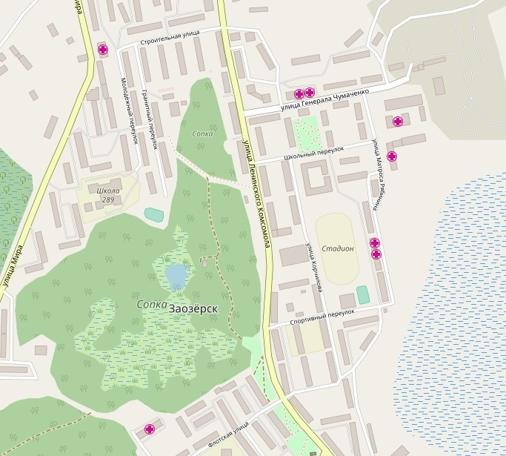
Рисунок №8. Расположение объектов здравоохранения за территории ЗАТО город Заозерск.

Таблица №2.2.9. Нормы расчета учреждений здравоохранения, их размещение, согласно местныхнормативов градостроительного проектирования ЗАТО город Заозерск.
Учреждение | Единица измерения | Рекомендуемая обеспеченность на 1000 жителей | Уровень территориальной доступности, м
Стационары всех типов с вспомогательными зданиями и сооружениями | 1 койка | По заданию на проектирование, определяемому органами здравоохранения, но не менее 13,47.  В том числе: больничных – 10,2; полустационарных – 1,42; в домах сестринского ухода – 1,8; хосписах – 0,05 | не нормируется
Амбулатория, поликлиника, диспансер без стационара | 1 посещение в смену | 18,5 | 1000
Фельдшерский пункт | 1 объект | По заданию на проектирование | 1000
Станция (подстанция) скорой помощи | автомобиль | 1 на 10000чел. | не нормируется
Аптека | 1 объект | 1 на 10000чел. | 500 (800 при малоэтажной застройке)

Таблица №2.2.10. Объекты здравоохранения, их технико-экономические показатели, расположенные на территории муниципального образования ЗАТО город Заозерск.
Наименование | Месторасположение | Уровень территориальной доступности, м | Проектная емкость | Фактическая емкость | Расположение
Стационар | ул.Строительная, д.6 | - | 68 коек | 26 коек круглосуточного стационара  27 коек дневного стационара | отдельно стоящее
Поликлиника | ул.Флотская, д.20 | 1000 | 345 пос. в смену | 389 пос. в смену | отдельно стоящее
Женская консультация | ул.Генерала Чумаченко, д.3 | 1000 | 44 пос. в смену | - | встроенное
Отделение скорой медицинской помощи | ул. М.Рябинина, д.15 | - | 1 объект | 1 объект | встроенное
Стоматология (ИП) | ул.М. Рябинина, д.15 | - | объект | - | встроенное
Лаборатория | ул.Генерала Чумаченко, д.3 | - | объект | - | встроенное
Аптека | ул.Флотская, д.8 эт.1  ул.Строительная, д.7  ул.Ленинского комсомола, д.18  ул.Генерала Чумаченко, д.3 | - | - | - | -

Объекты здравоохранения на территории муниципального образования ЗАТО город Заозерск в большей степени, расположены в соответствии с местными нормативами градостроительного проектирования ЗАТО город Заозерск. Емкость объектов здравоохранения, удовлетворяет нормативные потребности населения.
В соответствии с приказом Министерства здравоохранения и социального развития Российской Федерации №543н от 15.05.2012г. «Об утверждении положения об организации оказания первичной медико-санитарной помощи взрослому населению» учреждения здравоохранения, организуются в зависимости от числа проживающего населения: в населенных пунктах с числом жителей более 2000 человек для оказания первичной врачебной медико-санитарной помощи организуются врачебные амбулатории.
Численность населения ЗАТО город Заозерск составляет 10019 человек, расположение в ЗАТО город Заозерск стационара и поликлиники удовлетворяют требованиям приказа Министерства здравоохранения и социального развития Российской Федерации №543н от 15.05.2012г. «Об утверждении положения об организации оказания первичной медико-санитарной помощи взрослому населению». Емкость объектов здравоохранения, расположенных на территории ЗАТО город Заозерск удовлетворяет нормативные потребности населения.

Учреждения физической культуры и массового спорта
В соответствии с региональными нормативами градостроительного проектирования Мурманской области, утвержденными Приказом Министерства строительства и территориального развития Мурманской области от 23.06.2015г. №133, радиусы обслуживания (уровень территориальной доступности) учреждения физической культуры и массового спорта принимаются по муниципальным нормативам, а при их отсутствии по заданию на проектирование. Нормы расчета учреждений физической культуры, их размещение, уровень территориальной доступности, согласно местных нормативов градостроительного проектирования ЗАТО город Заозерск Мурманской области, утвержденных решением Совета депутатов ЗАТО город Заозерск от 29.03.2016г. №36-3414 представлены в таблице №2.2.11.
Физкультурно-спортивные сооружения муниципального образования ЗАТО город Заозерск представлены в таблице №2.2.12.
Таблица №2.2.11. Нормы расчета физкультурно-спортивных сооружений и размеры земельных участков, в соответствии с местными нормативами градостроительного проектирования ЗАТО город Заозерск Мурманской области.
Учреждение | Единица измерения | Рекомендуемая обеспеченность  на 1000 жителей | Уровень территориальной доступности, м
Помещения для физкультурно-оздоровительных занятий | кв.м общей площади | 70 | 500
Территория плоскостных спортивных сооружений | га | 0,7 | 500
Спортивный зал общего пользования в физкультурно-спортивном центре | кв.м площади пола | 30 | 1500
Бассейн (закрытый общего пользования) | кв.м зеркала воды | 20 | 1500

Таблица №2.2.12. Физкультурно-спортивные сооружения муниципального образования ЗАТО город Заозерск.
Учреждение | Месторасположение | Площадь, кв.м | Единовременная пропускная способность
Хоккейный корт, находящийся в оперативном управлении ЦКБО | ул.Ленинского Комсомола, д.16 | 2500 | 45
Спортивная площадка (воркаут) и спортивный зал ДЮСШ | ул.Ленинского Комсомола, д.16 | 450 | –
Спортивная площадка и хоккейная коробка для проведения учебных занятий по физической культуре ООШ №288 | ул.Колышкина, д.16 | 2514 | –
Хоккейный корт у школы №288 | ул.Колышкина, д.16 | 800 | –
Спортплощадка у ООШ 289 | ул.Мира, д.5А | 540 | –
Общая площадь плоскостных сооружений |  | 6804 | –
Спортивные залы
Спортивный зал ДЮСШ | ул.Ленинского Комсомола, д.16 | 264 | –
Спортивный зал ООШ №288 | ул.Колышкина, д.16 | 272,6 | –
Спортивный зал МОУ СОШ №289 | ул.Мира, д.5А | 272,7 | –
Спортивный зал МОУ СОШ №289 | ул.Мира, д.5А | 266,7 не используется, так как требует капитального ремонта
Общая площадь спортивных залов |  | 1076
Сооружения для стрелковых видов спорта
МОУ СОШ №289 | ул.Мира, д.5А | – | –
Плавательные бассейны
Бассейн | пер.Спортивный, д.1 | не функционирует с 2006г. из-за неудовлетворительного перекрытия и покрытия над чашей

Исходя из норм расчета физкультурно-спортивных сооружений и их размеров, в соответствии с местными нормативами градостроительного проектирования ЗАТО город Заозерск Мурманской области для муниципального образования ЗАТО город Заозерск с численностью 10019 человек, нормативная площадь помещений для физкультурно-оздоровительных занятий составляет 701кв.м. Общая площадь спортивных залов расположенных на территории ЗАТО город Заозерск 1076кв.м, Допускается объединение физкультурно-спортивных сооружений общего пользования со спортивными объектами образовательных школ и других учебных заведений, учреждений отдыха и культуры с возможным сокращением территории. Соответственно, наличие помещений для проведения физкультурно-оздоровительных занятий обеспечивает нормативную потребность.
Исходя из норм расчета физкультурно-спортивных сооружений и их размеров, в соответствии с местными нормативами градостроительного проектирования ЗАТО город Заозерск Мурманской области для муниципального образования ЗАТО город Заозерск с численностью 10019 человек, нормативная обеспеченность плоскостными спортивными сооружениями, предназначенными для организации и проведения официальных физкультурно-оздоровительных мероприятий, составляет 7га (70000кв.м), что не соответствует общей площади 6804кв.м плоскостных сооружений ЗАТО город Заозерск.
В соответствии с местными нормативами градостроительного проектирования ЗАТО город Заозерск на территории муниципального образования ЗАТО город Заозерск необходимо размещение спортивного зала общего пользования в физкультурно-оздоровительном центре, с рекомендуемой площадью пола 300кв.м, а также необходимо размещение крытого бассейна с площадью зеркала воды 200кв.м.
В ЗАТО город Заозерск приостановлена деятельность спортивного комплекса «Дельфин» с плавательным бассейном, расположенного по адресу пер.Спортивный, д.1. Бассейн из-за неудовлетворительного состояния конструкций перекрытия над чашей не функционирует с 2006года. Закрытие в городе единственного спортивного сооружения лишило жителей возможности активного спортивного отдыха. Плавательный бассейн на протяжении многих лет являлся наиболее посещаемым местом активного спортивного отдыха горожан, в нём функционировали детские группы плавания городской спортивной школы.
Наиболее важными проблемами в области спорта в муниципальном образовании ЗАТО город Заозерск являются:
- высокая степень износа спортивных объектов введенных в эксплуатацию до 1990 года, требующих капитального ремонта и реконструкции,
- отсутствие необходимых площадей оборудованных плоскостных сооружений,
- отсутствие необходимых площадей спортивного зала общего пользования в физкультурно-оздоровительном центре и зеркала воды бассейна.

Учреждения культуры и искусства.
В соответствии с региональными нормативами градостроительного проектирования Мурманской области, утвержденными Приказом Министерства строительства и территориального развития Мурманской области от 23.06.2015 №133, радиусы обслуживания (уровень территориальной доступности) учреждений культуры и искусства, библиотечного обслуживания населения, принимаются по муниципальным нормативам, а при их отсутствии по заданию на проектирование. Нормы расчета учреждений культуры и искусства, библиотечного обслуживания населения, их размещение, уровень территориальной доступности, согласно местных нормативов градостроительного проектирования ЗАТО город Заозерск Мурманской области, утвержденных решением Совета депутатов ЗАТО город Заозерск от 29.03.2016№36-3414 представлены таблице №2.2.13.
Учреждения культуры и искусства, библиотечного обслуживания населения, расположенные на территории муниципального образования ЗАТО город Заозерск представлены в таблице № 2.2.14.

Таблица №2.2.13. Местные нормативы градостроительного проектирования ЗАТО город Заозерск Мурманской области при размещении учреждений культуры и искусства, библиотечного обслуживания.
Учреждение | Единица измерения | Рекомендуемая обеспеченность | Уровень территориальной доступности | Примечание
Центральная библиотека | объект | 1 на городской округ | 30 мин. пешеходной доступности
Массовая библиотека | тыс. единиц хранения на 1000 жителей | 4 | 30 мин. пешеходной доступности | Количество единиц хранения, мест в читальном зале специальных библиотек определяется заданием на проектирование
Массовая библиотека | мест в читальном зале на 1000 жителей | 2 | 30 мин. пешеходной доступности
Помещения для культурно-массовой политико-воспитательной работы с населением, досуга и любительской деятельности | кв.м площади пола на 1000 жителей | 50-60 | 500м | –
Клуб | посетителей мест на 1000 жителей | 80 | 500м | –
Музей | Объект/городской округ | - | - | –

Таблица №2.2.14. Учреждения культуры и искусства, библиотечного обслуживания населения муниципального образования ЗАТО город Заозерск.
Учреждение | Месторасположение | Площадь, кв.м | Уровень территориальной доступности | Количество участников клубных формирований
ЦКБО | ул.Ленинского Комсомола, д.16 | 4691,2 | 500м | 650

ЦКБО располагается в части здания, ранее принадлежавшего ликвидированному Федеральному государственному учреждению культуры и искусства «Дом офицеров Заозерского гарнизона».
В здании ЦКБО располагаются:
- зрительный зал на 498 посадочных мест,
- выставочный зал вместимостью до 120 человек,
- малый выставочный зал «Зимний сад» вместимостью до 50 человек,
- лекционный зал вместимостью до 80 человек,
- зеркальный (танцевальный зал) вместимостью до 250 человек,
- малый танцевальный зал вместимостью до 50 человек,
- комната боевой славы, состоящая из трёх выставочных залов, один из залов находится на реконструкции,
- отдел библиотечного обслуживания, книжный фонд которого составляет 79,7тыс. экземпляров, с читальным залом на 20 мест,
- семь помещений для клубных формирований,
- костюмерная мастерская,
- художественно-оформительская мастерская.
Кроме того на балансе ЦКБО находится открытое плоскостное сооружение Хоккейный корт.
Для муниципального образования ЗАТО город Заозерск с численностью 10019человек, нормативная площадь пола помещения для культурно-массовой политико-воспитательной работы с населением, досуга и любительской деятельности составляет 601кв.м, количество мест в клубе составляет 800 мест. Общая площадь помещений ЦКБО составляет 4691,2кв.м, а общее количество зрительных мест составляет 578 мест.
Количество участников клубных формирований, кружков и студий ЦКБО, количество участников представлено в таблице № 2.2.15.
Таблица №2.2.15. Количество участников клубных формирований, кружков и студий ЦКБО.
Наименование | Количество участников
КЛУБНЫЕ ФОРМИРОВАНИЯ
Молодежный клуб «За нами будущее» | 30
Клуб людей элегантного возраста «Домашний очаг» | 16
Подростковый клуб «Энергия» | 21
Клуб национальных культур «Умырзая» | 24
Семейный клуб «Мамин день» | 12
Клуб ДПИ «Рукодельница» | 18
Литературный клуб «Клубень» | 12
Хореографический ансамбль «Восторг» | 11
Клуб восточных единоборств «Барс» | 18+10
Танцевальный клуб «DanceMotion»+ Мажаретки Хореография 12-17 год | 19
«Стрейчинг» | 12
Клуб Денсфит «Худеем красиво» | 12
КРУЖКИ И СТУДИИ
Эстрадно-вокальная студия «Эксклюзив» | 34
Вокально-инструментальный кружок «ВИА» | 6
Студия восточного танца «Серебряная жемчужина» | 12
Развивающий кружок «Карамелька» | 33
Кружок иностранного языка «Увлекательный английский для детей» | группа B 11
 | группа А 12
 | группа D 14
 | группа С 13
 | группа Е 11
Клуб творческого развития личности «Карнавал» 3-4 года | 11+12
Танцевальный клуб «DanceMotion» хореография 5-6 лет | 18
Танцевальный клуб «DanceMotion» хореография 9-11 лет | 16
Танцевальный клуб «DanceMotion» хореография 7-8 лет | 13
Эстетическая гимнастика (возр. 5-7лет) | 11
Общее количество участников | 442

Занятия клубных формирований, кружков и студий ЦКБО организованы на протяжении всей недели, и их высокая посещаемость свидетельствует о спросе среди населения ЗАТО город Заозерск. Наличие ЦКБО в муниципальном образовании ЗАТО город Заозерск обеспечивает нормативную потребность размещения учреждений культуры и искусства.
В мае 2017 года произошло слияние Муниципальной центральной городской библиотеки ЗАТО город Заозерск с муниципальным учреждением культуры «Городской дом культуры» ЗАТО город Заозерск. В результате было создано новое учреждение муниципальное учреждение культуры ЗАТО город Заозерск «Центр культуры и библиотечного обслуживания».
В связи с этими изменениями, библиотечный фонд был размещен в здании ЦКБО Библиотечный фонд переехал в самый центр города для удобства и комфорта жителей города.
Под книжный фонд, фонд периодических изданий и справочно-библиографический аппарат были предоставлены большие просторные помещения. Сотрудники библиотечного отдела получили новые возможности для привлечения жителей города к чтению и книге. После реорганизации активизировалась работа по организации культурного досуга больших и маленьких заозерчан.
В новом просторном помещении стало возможным реализовать новые инновационные библиотечные проекты: «Библиопродленка» (в рамках проекта создается детская игровая зона для организации досуга детей под руководством библиотекарей); кукольный театр «Калейдоскоп улыбок» (организация и проведение кукольных театрализованных спектаклей для маленьких зрителей от 5 до 9 лет для их литературного и эстетического развития).
Для муниципального образования ЗАТО город Заозерск с численностью 10019человек, нормативное количество книжных единиц составляет 40076 экземпляров. Фактический книжный фонд библиотеки ЗАТО город Заозерск составляет 79700 экземпляров, что позволяет обеспечить потребность населения книжным фондом. Нормативное количество мест в читальном зале составляет 20 мест, фактическое количество мест читального зала библиотеки соответствует нормативу. Высокая степень посещаемости библиотеки свидетельствует о развитии социально-культурной сферы населения.
При комплексном благоустройстве территории муниципального образования ЗАТО город Заозерск необходимо обустройство детских площадок, предназначенных для игр и активного отдыха детей дошкольного, младшего школьного и среднего школьного возраста с зонированием по возрастным интересам.
На территории ЗАТО город Заозерск установлены детские игровые площадки, перечень и месторасположение представлено в таблице № 2.2.16.

Таблица № 2.2.16. Перечень и месторасположение детских игровых площадок, расположенных на территории ЗАТО город Заозерск.
№ | Адрес | состав | фото/ эскиз | Кол-во
1 | Флотская  д.3 - д.5 | Детская игровая площадка «Луна» | 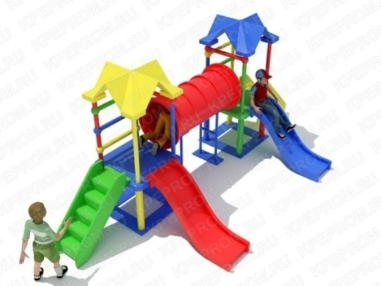 | 1 шт.
1 | Флотская  д.3 - д.5 | Качели на металлических стойках | 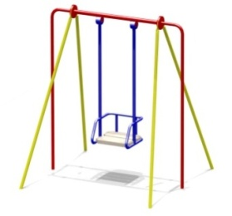 | 1 шт.
2 | Флотская  д.9 - д.11 | Детский игровой комплекс | 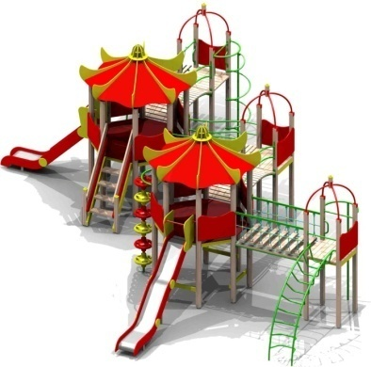 | 1 шт.
2 | Флотская  д.9 - д.11 | Детский Рукоход с брусьями и шведской стенкой | 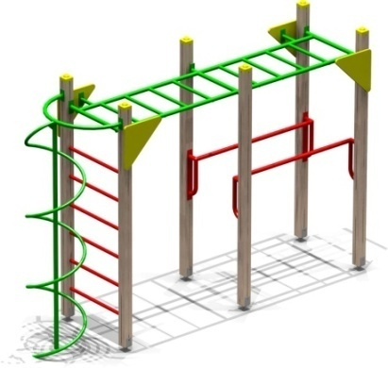 | 1 шт.
2 | Флотская  д.9 - д.11 | Качели на металлических стойках | 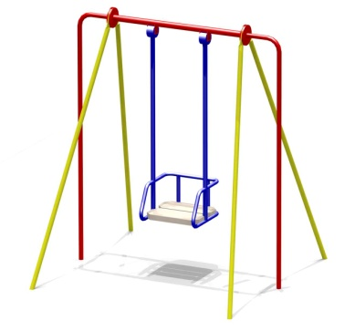 | 2 шт.
 | Флотская  д.9 - д.11 | Диван на ж/б ножках | 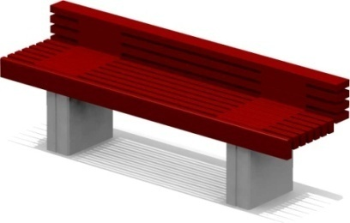 | 5 шт.
 |  | Декоративное металлическое ограждение |  | 43 секции
3 | ул. Строительная  д. 1- д.3 | Качели на металлических стойках  4153 | 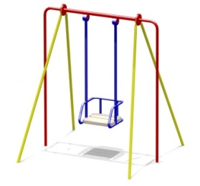 | 1 шт.
4 | ул. Строительная  д. 20 | Детский игровой комплекс | 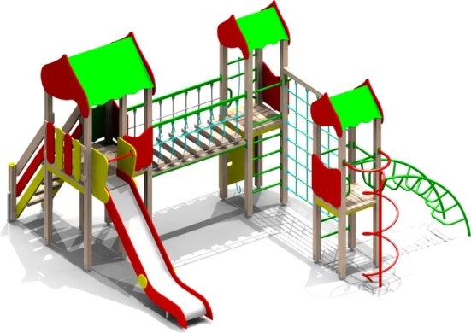 | 1 шт.
5 | ул. Колышкина  д. 6 – д. 10 | Детский игровой комплекс | 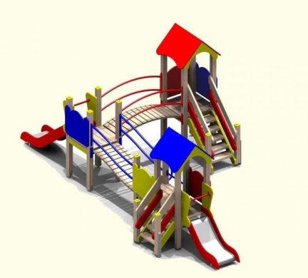 | 1 шт.
5 | ул. Колышкина  д. 6 – д. 10 | Качели на металлических стойках | 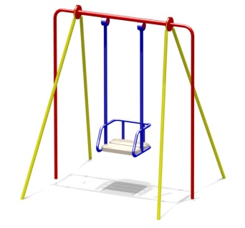 | 1 шт.
6 | пер. Молодежный  д. 2 | Детский игровая площадка «Метеор» | 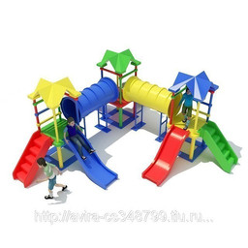 | 1 шт.
7 | пер. Молодежный  д. 6 | Качели на металлических стойках |  | 1 шт.
8 | ул. Мира  д. 11 – д. 13 | Малые архитектурные формы | 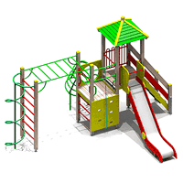 | 1 шт.
8 | ул. Мира  д. 11 – д. 13 | Игровая установка | 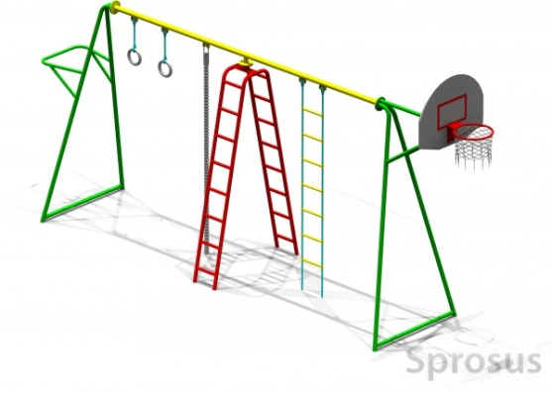 | 1 шт.
8 | ул. Мира  д. 11 – д. 13 | Диван на ж/б ножках |  | 1 шт.
8 | ул. Мира  д. 11 – д. 13 | Декоративное металлическое ограждение |  | 13 шт.
8 | ул. Мира  д. 11 – д. 13 | Скамья на ж/б ножках | 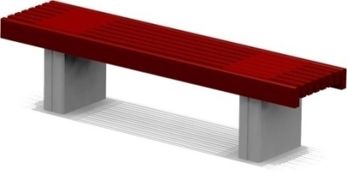 | 3 шт.
9 | ул. Мира  д. 15 – д. 17 | Детская игровая площадка «Луна» | 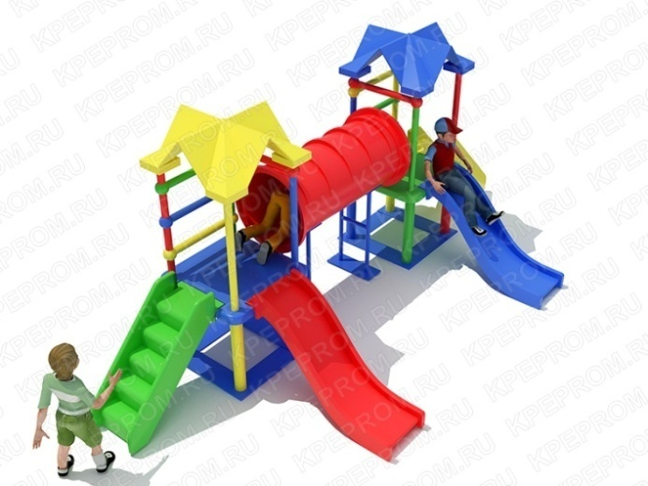 | 1 шт.
10 | ул. Лен. Комсомола  д. 26 – д.28 | Малые архитектурные формы | 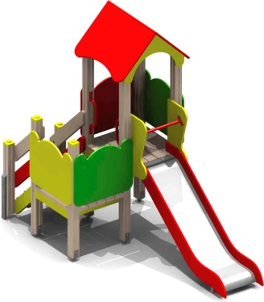 | 1 шт.
10 | ул. Лен. Комсомола  д. 26 – д.28 | Скамья на ж/б ножках 2102 | 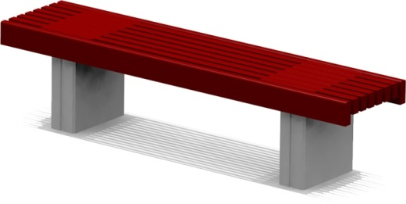 | 3 шт.
11 | пер. Школьный д. 1 | Песочный дворик | 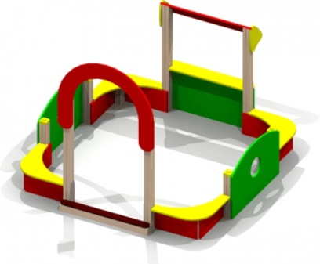 | 1 шт.
11 | пер. Школьный д. 1 | Качели на металлических стойках |  | 1 шт.
11 | пер. Школьный д. 1 | Диван на ж/б ножках | 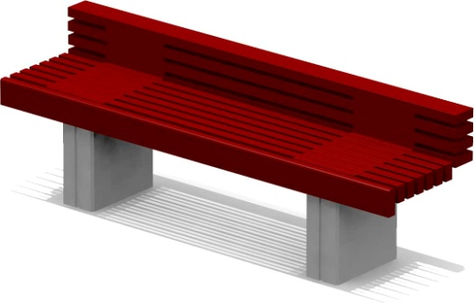 | 7 шт.
12 | ул. Строительная, в районе торговых павильонов  (установлена в 2017г.) | Шхуна | 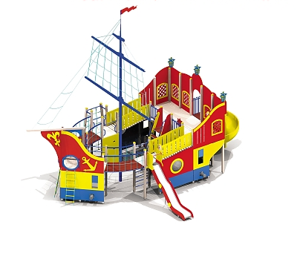 | 1шт

Кроме детских игровых площадок, представленных в таблице №2.2.16, на территории ЗАТО город Заозерск находятся детские площадки требуемые ремонта и замены:
- Детская площадка во дворе домов №19-21 по ул.Мира,
- Детская площадка во дворе домов №1-3 по ул.Флотская,
- Детская площадка во дворе домов №3-5 по ул.Строительная,
- Детская площадка во дворе дома №26 по ул.Ленинского Комсомола.

2.3 Прогнозируемый спрос на услуги социальной инфраструктуры (в соответствии с прогнозом изменения численности и половозрастного состава населения) в областях образования, здравоохранения, физической культуры, массового спорта и культуры, с учетом объема планируемого жилищного строительства в соответствии с выданными разрешениями на строительство и прогнозируемого выбытия из эксплуатации объектов социальной инфраструктуры.
Прогнозу спроса на услуги социальной инфраструктуры предшествует анализ демографической ситуации, улучшение которой имеет кардинальное значение для перспектив социально-экономического развития муниципального образования ЗАТО город Заозерск. Под влиянием процессов естественного воспроизводства и миграционного движения численность населения ежегодно незначительно увеличивается.
Увеличение численности обуславливается рядом факторов:
– демографо-экономические факторы, связанные с общим увеличением рождаемости в обществе, вследствие изменения структуры занятости и демографической мотивации, независимо от качества жизни;
– социально-экономические факторы, связанные со сломом прежней социальной модели общества, коренными экономическими реформами, улучшением среды обитания, увеличением уровня жизни, возможностей содержать семью и детей;
– социально-медицинские факторы, связанные с повышением качества жизни и здоровья населения;
– социально-этические факторы, связанные удержанием деформации социальной структуры общества.
Численность населения может снижаться из-за естественного и миграционного движения. Демографическая ситуация характеризуется высоким уровнем рождаемости – 13,0 родившихся на 1000 населения (при среднеобластном показателе - 11,2%) и невысоким коэффициентом смертности – 4,0 умерших на 1000 населения (при среднеобластном показателе - 11,5%). Коэффициент естественного прироста составляет в среднем 9-10%.
Основной градоформирующий фактор – дислокация воинских частей, где занята основная часть трудоспособного населения. Основу трудовых ресурсов составляют военнослужащие срочной службы и службы по контракту.
Администрацией муниципального образования ЗАТО город Заозерск утверждена муниципальная программа:
«Развитие образования, культуры, спорта и молодежной политики в городе Заозерске. Основные направления деятельности на 2018-2022 годы» Эффект от выполнения мероприятий Программы имеет прежде всего социальную направленность и должен обеспечить достижение следующих результатов:
– повышение доступности качественного образования для всех категорий обучающихся;
– модернизация и развитие инфраструктуры системы образования, культуры и спорта;
– охрана и защита прав несовершеннолетних на подведомственной территории в порядке, установленном законодательством;
– реализация основных направлений отраслевой политики в области охраны труда и безопасности образовательного процесса в образовательных организациях;
– координация учебной, воспитательной и профилактико-оздоровительной работы с детьми в образовательных организациях;
– поддержка талантливой молодежи в области образования и науки, культуры и искусства, спорта и общественной деятельности;
– введение федеральных государственных образовательных стандартов на всех уровнях общего образования;
– повышение качества образования;
- развитие новых организационно-финансовых механизмов через внедрение методов процедур управления по результатам;
- повышение квалификации педагогических работников, тренеров-преподавателей и работников культуры;
- участие в мероприятиях по развитию региональной и муниципальной системы оценки качества образования и культуры;
- сохранение и укрепление здоровья обучающихся и воспитанников, организация полезной занятости и трудоустройства;
- создание и развитие современной инфраструктуры образовательных организаций, спортивных объектов и учреждений культуры, обеспечивающих комфортные и безопасные условия пребывания населения;
- обеспечение инновационности в соответствии с требованиями экономики региона и муниципального образования;
- обеспечение деятельности учреждений образования и культуры;
- формирование и обеспечение сохранности библиотечного фонда, организация библиотечного, библиографического и информационного обслуживания на территории города Заозерска;
- формирование и обеспечение сохранности фондов музеев, музейных комнат системы образования и культуры города Заозерска;
- организация и проведение официальных городских культурно-массовых, физкультурно-массовых и спортивных мероприятий в соответствии с едиными календарными планами;
- организация и проведение культурно-досуговых мероприятий, творческих конкурсов, выставок, фестивалей, концертов, в том числе организация деятельности клубных формирований;
- обеспечение условий для максимальной вовлеченности населения ЗАТО город Заозерск в систематические занятия физической культурой и спортом, развития детско-юношеского спорта и подготовки спортивного резерва;
- обеспечение условий для развития на территории ЗАТО город Заозерск физической культуры и массового спорта;
- пропаганда здорового образа жизни, формирование потребности в занятиях физической культурой и спортом;
- поддержка и координация деятельности общественных объединений в сфере образования, культуры, спорта и молодежной политики, развитие волонтерского движения;
- создание оптимальных условий для успешного развития потенциала и интеграции молодежи в социально-экономическую, культурную и общественно-политическую жизнь ЗАТО город Заозерск;
- поддержка деятельности молодежных общественных объединений, социально-значимых инициатив молодежи;
- создание условий для сохранения, эффективного использования и популяризации историко-культурных объектов (памятников истории, воинских захоронений, мемориальных сооружений и объектов, увековечивших память погибших при защите Отечества), расположенных на территории муниципального образования ЗАТО город Заозерск.
Реализация программ развития муниципального образования ЗАТО город Заозерск не предусматривает постройку нового жилья для населения, что сделало бы территорию привлекательной для миграционного притока и расселения граждан. Однако, реализация предусмотренных мероприятий программ развития обеспечит комфортное и благоприятное проживание населения муниципального образования, а также уменьшит показатель миграционной убыли населения.

Дошкольное образование.
Рекомендованный уровень обеспеченности детей в возрасте от 2 месяцев до 8 лет, организациями дошкольного образования в соответствии с местными нормативами градостроительного проектирования ЗАТО город Заозерск Мурманской области, составляет не более 61 места на 1000 жителей.
Прогнозируемый спрос на учреждения дошкольного образования муниципального образования ЗАТО город Заозерск представлен в таблице №2.3.1.
Таблица №2.3.1. Прогнозируемый спрос и численность учащихся учреждений дошкольного образования муниципального образования ЗАТО город Заозерск.
Учреждение, месторасположение | Обеспеченность учащихся
Учреждение, месторасположение | Фактическая | Прогнозируемая обеспеченность
Учреждение, месторасположение | 2017г. | 2018г. | 2019г. |  | 2020г. | 2021г. | 2022г. | 2035г.
ДОУ №2  ул.Строительная, д.24 | 320 | 323 | 326 |  | 329 | 332 | 335 | 374
ДОУ №4 «Сказка»  ул.Флотская, д.7 | 289 | 292 | 295 |  | 298 | 301 | 304 | 343
ДОУ №4 «Сказка»  пер.Спортивный. д.24 | 87 | 90 | 93 |  | 96 | 99 | 102 | 141
ВСЕГО ЗАТО город Заозерск
Фактическая/прогнозируемая | 696 | 705 |  | 714 | 723 | 732 | 741 | 858
Нормативная/прогнозируемая | 611 | 614 |  | 618 | 620 | 624 | 627 | 669

В ЗАТО город Заозерск при нормативной обеспеченности 611 учащихся (исходя из норматива обеспеченности 61 место на 1000 человек) дошкольные организации посещают 696 учащихся. Общая проектная мощность составляет 750 мест. Количество детей посещающих дошкольные организации ЗАТО город Заозерск превышает нормативную обеспеченность, но в то же время не превышает проектную рекомендуемую вместимость дошкольных учреждений, что позволяет обеспечить население муниципального образования ЗАТО город Заозерск наличием мест в дошкольных организациях.
В перспективе к 2035году при увеличении численности населения, количество учащихся посещающих дошкольные организации составит 858 человек. При наблюдении увеличения расчетного количества воспитанников дошкольных организаций к 2022 году, когда их количество превысит рекомендуемую вместимость дошкольных организаций возникнет необходимость в строительстве новой дошкольной организации на 100 мест.
На сегодняшний день нет необходимости в организации новых дошкольных организаций на территории муниципального образования ЗАТО город Заозерск, однако необходимо поддержание удовлетворительного состояния здания и помещений ДОУ № 2 и здания №1, здания №2 ДОУ№4 «Сказка»: проведение плановых ремонтов кровли и фасада зданий, помещений.
В качестве приоритетных задач функционирования и развития системы дошкольного образования представлены:
– создание условий для обеспечения дошкольного образования;
– обновление содержания дошкольного образования;
– укрепление материально-технической базы.
В целях реализации указанных задач необходимо использовать следующие механизмы:
– развитие вариантных форм дошкольного образования на основе групп кратковременного пребывания детей в дошкольных образовательных учреждениях;
– создание условий для организации обучения и воспитания детей старшего дошкольного возраста, с целью выравнивания стартовых возможностей при переходе в школу;
–оказание адресной поддержки социально незащищенным категориям семей, имеющим детей дошкольного возраста;
– поддержание социально приемлемого уровня родительской платы.

Общеобразовательные организации.
Рекомендованный уровень обеспеченности детей школьного возраста общеобразовательными организациями в соответствии с местными нормативами градостроительного проектирования ЗАТО город Заозерск Мурманской области, составляет 93 места на 1000 жителей.
Прогнозируемый спрос на общеобразовательные организации в муниципальном образовании ЗАТО город Заозерск представлен в таблице №2.3.2.
Таблица №2.3.2. Прогнозируемый спрос и численность учащихся общеобразовательных учреждений муниципального образования ЗАТО город Заозерск.
Учреждение, месторасположение | Обеспеченность учащихся | 2017г. | Прогнозируемая обеспеченность
Учреждение, месторасположение | Обеспеченность учащихся | 2017г. | 2018г. | 2019г. | 2020г. | 2021г. | 2022г. | 2035г.
ООШ №288  ул.Колышкина, д.16 | Фактическая | 472 | 474 | 476 | 478 | 480 | 482 | 508
ООШ №288  ул.Колышкина, д.16 | Проектная | 512 | 512 | 512 | 512 | 512 | 512 | 512
МОУ СОШ №289  ул.Мира, д.5-А | Фактическая | 733 | 735 | 737 | 739 | 741 | 743 | 769
МОУ СОШ №289  ул.Мира, д.5-А | Проектная | 1296 | 1296 | 1296 | 1296 | 1296 | 1296 | 1296
Всего в МО ЗАТО город Заозерск | Фактическая | 1205 | 1209 | 1213 | 1217 | 1221 | 1225 | 1277
Всего в МО ЗАТО город Заозерск | Нормативная | 932 | 937 | 942 | 947 | 951 | 956 | 1020
Всего в МО ЗАТО город Заозерск | Проектная | 1695 | 1695 | 1695 | 1695 | 1695 | 1695 | 1695
Общеобразовательные организации в муниципальном образовании ЗАТО город Заозерск на момент разработки программы посещают 1205 учащихся.
При нормативной обеспеченности общеобразовательным учреждением - 932 места (исходя из норматива обеспеченности 93 места на 1000 человек) в ЗАТО город Заозерск общеобразовательные учреждения посещают 1205 учащихся, общая рекомендуемая вместимость ООШ №288 и МОУ СОШ №289 составляет 1695 мест.
При прогнозируемом увеличении численности населения муниципального образования ЗАТО город Заозерскк 2035 году прогнозируется увеличение количества учеников общеобразовательных учреждений до 1277 учащихся, в соответствии с рекомендуемой вместимостью зданий общеобразовательных учреждений 1695 мест население ЗАТО город Заозерск будет обеспечено наличием мест обучения для учащихся.
В строительстве новых общеобразовательных учреждений на сегодняшний день необходимость не испытывается. Необходимо поддержание удовлетворительного состояния зданий общеобразовательных учреждений, проведение плановых ремонтов фасада, кровли и помещений зданий.
В системе образования приоритетом является обеспечение образовательных учреждений различным учебным оборудованием и спортинвентарем.

Дополнительное образование.
Рекомендованный уровень обеспеченности детей школьного и дошкольного возраста внешкольными учреждениями в соответствии с местными нормативами градостроительного проектирования ЗАТО город Заозерск Мурманской области составляет 10% от общего числа школьников.
Фактический спрос и прогнозируемый спрос на внешкольные учреждения в муниципальном образовании ЗАТО город Заозерск представлен в таблице №2.3.3.
Таблица №2.3.3. Спрос на внешкольные учреждения в муниципальном образовании ЗАТО город Заозерск
Учреждение | Количество учащихся | 2017г. | 2018г. | 2019г. | 2020г. | 2021г. | 2022г. | 2035г.
ДМШ | норматив посещений, % от общего числа школьников | 3,3 | 3,3 | 3,3 | 3,3 | 3,3 | 3,3 | 3,3
ДМШ | норматив посещений, чел. | 39 | 39 | 40 | 40 | 40 | 40 | 42
ДМШ | посещений фактически | 185 | 186 | 187 | 188 | 189 | 190 | 203
ДМШ | % от общего числа школьников | 15,4 | 15,4 | 15,4 | 15,4 | 15,5 | 15,5 | 15,9
ЦДОД | норматив посещений % от общего числа школьников | 2,7 | 2,7 | 2,7 | 2,7 | 2,7 | 2,7 | 2,7
ЦДОД | норматив посещений, чел | 32 | 32 | 32 | 33 | 33 | 33 | 34
ЦДОД | посещений фактически | 379 | 380 | 381 | 382 | 383 | 384 | 397
ЦДОД | % от общего числа школьников | 31,5 | 31,4 | 31,4 | 31,4 | 31,4 | 31,3 | 31,1
ДЮСШ | норматив посещений % от общего числа школьников | 2,3 | 2,3 | 2,3 | 2,3 | 2,3 | 2,3 | 2,3
ДЮСШ | норматив посещений, чел | 27 | 28 | 28 | 28 | 28 | 28 | 29
ДЮСШ | посещений фактически | 364 | 365 | 366 | 367 | 368 | 369 | 382
ДЮСШ | % от общего числа школьников | 30,2 | 30,2 | 30,2 | 30,2 | 30,1 | 30,1 | 29,9
Посещений внешкольных учреждений в МО ЗАТО город Заозерск | норматив % от общего числа школьников | 10 | 10 | 10 | 10 | 10 | 10 | 10
Посещений внешкольных учреждений в МО ЗАТО город Заозерск | фактически % от общего числа школьников | 77 | 77 | 77 | 77 | 77 | 77 | 77

На период разработки программы ДМШ посещают 185 учащихся, при минимальном нормативном посещении 39 учащихся, а с учетом прогнозного увеличения численности населения муниципального образования ЗАТО город Заозерск 2035году посещение увеличится до 203 человек. Высокий процент посещаемости свидетельствует о необходимости материально-технического поддержания организации, а также проведении плановых ремонтов крови, фасада и помещений здания.
ЦДОД на период разработки программы посещают 379 человек, при минимальном нормативном посещении 32 учащихся, а с учетом прогнозного увеличения численности населения муниципального образования ЗАТО город Заозерск посещение увеличится до 397 человек, минимальное нормативное количество учащихся увеличится до 34 человек. Высокий процент посещаемости свидетельствует о необходимости материально-технического поддержания учреждения, а также проведении плановых ремонтов крови, фасада и помещений здания.
ДЮСШ на период разработки программы посещают 364 человека, при минимальном нормативном посещении 27 человек, а с учетом прогнозного увеличения численности населения муниципального образования ЗАТО город Заозерск посещение увеличится до 382 человек. Высокий процент посещаемости свидетельствует о необходимости материально-технического поддержания учреждения, а также проведении плановых ремонтов кровли, фасада и помещений здания.
Учреждения здравоохранения
Рекомендованный уровень обеспеченности населения муниципального образования ЗАТО город Заозерск объектами здравоохранения в расчете на количество жителей определяется с приказом Министерства здравоохранения и социального развития Российской Федерации№543н от 15.05.2012 «Об утверждении положения об организации оказания первичной медико-санитарной помощи взрослому населению», местными нормативами градостроительного проектирования ЗАТО город Заозерск Мурманской области, и расположение учреждений здравоохранения соответствует численности проживающего населения.
Прогнозируемый спрос на учреждения здравоохранения в муниципальном образовании представлен в таблице № 2.3.4.
Таблица №2.3.4. Прогнозируемый спрос на учреждения здравоохранения в муниципальном образовании ЗАТО город Заозерск.
Учреждение | Единица измерения  посещений в месяц | 2017г. | 2018г. | 2019г. | 2020г. | 2021г. | 2022г. | 2035г.
Стационар,  ул.Строительная, д.6 | койко-мест круглосут. | 26 | 26 | 26 | 26 | 26 | 26 | 26
Стационар,  ул.Строительная, д.6 | койко-мест дн.стацион. | 27 | 27 | 27 | 27 | 27 | 27 | 27
Стационар,  ул.Строительная, д.6 | койко-мест норматив | 102 | 103 | 103 | 104 | 104 | 105 | 112
Стационар,  ул.Строительная, д.6 | койко-мест проектно | 68 | 68 | 68 | 68 | 68 | 68 | 68
Поликлиника,  ул.Флотская, д.20 | норматив посещений | 182 | 183 | 184 | 185 | 186 | 187 | 199
Поликлиника,  ул.Флотская, д.20 | посещений фактически | 389 | 389 | 389 | 389 | 389 | 389 | 389
Поликлиника,  ул.Флотская, д.20 | проектная емкость | 345 | 345 | 345 | 345 | 345 | 345 | 345
Станция скорой медицинской помощи | норматив | 1 | 1 | 1 | 1 | 1 | 1 | 1
Станция скорой медицинской помощи | фактически | 1 | 1 | 1 | 1 | 1 | 1 | 1
Женская консультация | норматив посещений | 44 | 44 | 44 | 44 | 44 | 44 | 44
Женская консультация | посещений фактически | 44 | 44 | 44 | 44 | 44 | 44 | 44
Аптека | норматив | 1 | 1 | 1 | 1 | 1 | 1 | 1
Аптека | фактически | 4 | 4 | 4 | 4 | 4 | 4 | 4

Стационар, расположенный на территории муниципального образования ЗАТО город Заозерск, в соответствии с нормативным расчетом не обеспечен наличием койко-мест, однако то, что фактическое количество койко-мест не превышает проектную емкость стационара свидетельствует о факте достаточной обеспеченности населения койко-местами стационара.
Расчетное количество посещений в смену поликлиники, расположенной на территории ЗАТО город Заозерск, в два раза меньше фактического количества посещений в смену и проектной емкости здания поликлиники. Вместе с тем, проектная емкость здания поликлиники позволяет обеспечить фактическое количество посещений. Необходимости в строительстве дополнительного здания поликлиники не наблюдается.
Наличие станции скорой медицинской помощи, женской консультации, аптеки удовлетворяет нормативные потребности населения.
Основным принципом территориальной организации здравоохранения является повышение уровня обеспеченности населения базовыми услугами здравоохранения и диагностическими услугами.
В перспективе в здравоохранении должна быть продолжена работа по повышению качественной эффективности функционирования отрасли, совершенствование скорой и неотложной медицинской помощи. Для этого необходимы организационные преобразования на муниципальном уровне, переобучение кадров, материально-техническое переоснащение медицинских организаций. Необходимо предусмотреть повышение квалификации медицинского персонала лечебно-профилактических учреждений через систему аттестации и сертификации.
Основными задачами области здравоохранения на период до 2035 года являются:
– оказание качественной медицинской помощи и качественного лечения населения;
– осуществление стабильного функционирования учреждений здравоохранения;
– развитие общедоступной медицинской помощи для всех жителей муниципального образования ЗАТО город Заозерск.

Учреждения физической культуры и массового спорта.
Развитие физической культуры и массового спорта предусматривает создание оптимальных условий для спортивного и физического совершенства, укрепления здоровья граждан, приобщения к спорту различных групп населения. Совершенствование условий для занятия физической культурой и спортом предусматривает:
– реконструкцию существующих зданий и сооружений;
– строительство новых объектов, позволяющих расширить перечень проводимых мероприятий и видов спортивных и физических занятий для населения;
– укрепление материально-технической базы.
Прогнозируемый спрос учреждений физической культуры и массового спорта для муниципального образования ЗАТО город Заозерск представлен в таблице №2.3.5.

Таблица № 2.3.5. Прогнозируемый спрос учреждений физической культуры и массового спорта муниципального образования ЗАТО город Заозерск.
Учреждение | Единица измерения | 2017г. | 2018г. | 2019г. | 2020г. | 2021г. | 2022г. | 2035г.
Помещения для физкультурно-оздоровительных занятий | рекомендуемая обеспеченность, кв.м | 701 | 705 | 709 | 712 | 716 | 720 | 768
Помещения для физкультурно-оздоровительных занятий | фактическая обеспеченность, кв.м | - | - | - | - | - | - | 768
Территория плоскостных спортивных сооружений | рекомендуемая обеспеченность, кв.м | 70000 | 70500 | 70800 | 71200 | 71600 | 71900 | 76800
Территория плоскостных спортивных сооружений | фактическая обеспеченность, кв.м | 6804 | 6804 | 6804 | 6804 | 6804 | 6804 | 76800
Спортивный зал общего пользования в физкультурно-оздоровительном центре | рекомендуемая обеспеченность, кв.м | 300 | 300 | 300 | 300 | 300 | 300 | 300
 | фактическая обеспеченность, кв.м | - | - | - | - | - | - | -
Бассейн (закрытый общего пользования) | рекомендуемая обеспеченность, кв.м | 200 | 200 | 200 | 200 | 200 | 200 | 200
Бассейн (закрытый общего пользования) | фактическая обеспеченность, кв.м | - | - | - | - | - | - | -
Исходя из норм расчета физкультурно-спортивных сооружений и их размеров, в соответствии с местными нормативами градостроительного проектирования ЗАТО город Заозерск Мурманской области для муниципального образования ЗАТО город Заозерск с численностью 10019 человек, нормативная площадь помещений для физкультурно-оздоровительных занятий составляет 701кв.м. Общая площадь спортивных залов расположенных на территории ЗАТО город Заозерск 1076кв.м. Допускается объединение физкультурно-спортивных сооружений общего пользования со спортивными объектами образовательных школ и других учебных заведений, учреждений отдыха и культуры с возможным сокращением территории. Соответственно, наличие помещений для проведения физкультурно-оздоровительных занятий обеспечивает нормативную потребность.
Исходя из норм расчета физкультурно-спортивных сооружений и их размеров, в соответствии с местными нормативами градостроительного проектирования ЗАТО город Заозерск Мурманской области для муниципального образования ЗАТО город Заозерск с численностью 10019 человек, нормативная обеспеченность плоскостными спортивными сооружениями, предназначенными для организации и проведения официальных физкультурно-оздоровительных мероприятий, составляет 7га (70000кв.м), что не соответствует общей площади 6804кв.м плоскостных сооружений ЗАТО город Заозерск. Необходимо строительство плоскостных спортивных сооружений на территории муниципального образования ЗАТО город Заозерск.
В соответствии с местными нормативами градостроительного проектирования ЗАТО город Заозерск на территории муниципального образования ЗАТО город Заозерск необходимо размещение спортивного зала общего пользования в физкультурно-оздоровительном центре, с рекомендуемой площадью пола 300кв.м, а также необходимо размещение крытого бассейна с площадью зеркала воды 200кв.м.
Территориальное расположение физкультурно-оздоровительного центра должно учитывать пешеходную и транспортную доступность для жителей ЗАТО город Заозерск.
Также в целях совершенствования спорта предусматриваются размещение комплексов спортивно-оздоровительных площадок в каждом жилом районе ЗАТО город Заозерск.
Мероприятиями Внесения изменений в генеральный план ЗАТО город Заозерск, предусмотрено строительство объектов спорта, представленных в таблице № 2.3.6, а также на рисунке №9 фрагмента карты планируемого размещения объектов капитального строительства федерального, регионального и местного значения в области спорта.
Таблица №2.3.6. Мероприятия строительства объектов спорта предусмотренные во Внесения изменений в генеральный план ЗАТО город Заозерск.
Объекты, размещение | Расположение | Параметры
Регионального значения
Бассейн* | пер.Спортивный д.1 | Площадь зеркала воды – 350 кв.м.  (25х11м – 4 дорожки, детский бассейн)  Единовременная пропускная способность – 40 чел.
Муниципального значения
Физкультурно-оздоровительный комплекс | пер.Спортивный, д.1 | спортивные залы –1000 м² пл. пола  банно-оздоровительный комплекс  Единовременная пропускная способность – 50 чел.
Плоскостные спортивные сооружения  (площадка для мини-футбола) | ул. Ленинского Комсомола, д.16 | 1000 м2 (40м х25м)
Плоскостные спортивные сооружения  (установка беговых дорожек) | ул. Ленинского Комсомола, д.16 | беговые дорожки – по контуру стадиона
Спортивный зал при МОУ СОШ № 289 (капитальный ремонт) | ул. Мира, д.5а | 254 м2 пл.пола
Центр культуры и библиотечного обслуживания (капитальный ремонт, реконструкция) | ул. Ленинского Комсомола, д. 16 | дополнительная потребность  в помещениях для кружковой работы
Многофункциональный культурно-спортивный центр | Ленинского Комсомола, д.18 | офисные помещения,  зрительный зал на 50-100 мест, спортивный зал, зал хореографии, комнаты для кружковой работы, библиотека с читальным залом
* согласно Плану мероприятий по реализации Стратегии социально-экономического развития Мурманской области до 2020 года и на период до 2025 года

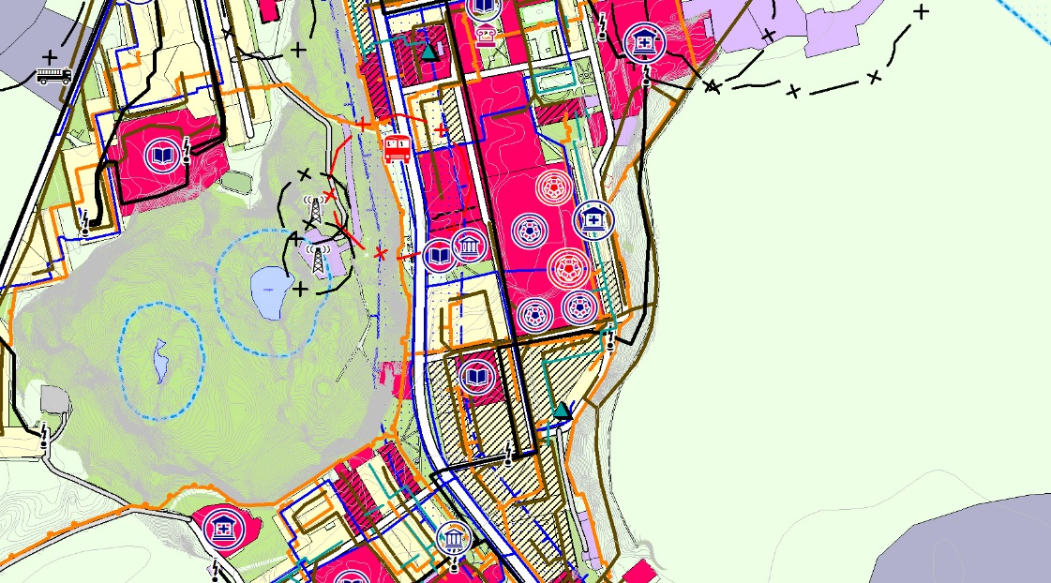
-планируемое размещение объектов спорта -размещение объектов спорта
Рисунок №9 Фрагмент карты планируемого размещения объектов капитального строительства федерального, регионального и местного значения в области спорта.
Вариант 1: строительство ФОКа с бассейном со сносом нефункционирующего и находящегося в аварийном состоянии старого бассейна по пер. Спортивный, д.1
Вариант 2: строительство ФОКа с бассейном по ул. Матроса Рябинина (со сносом домов № 1,3,5).
Возможен вариант размещения многофункционального культурно-спортивного центра (по ул. Ленинского Комсомола, д.18 и ул. Корчилова, 7).

Учреждения культуры и искусства.
Развитие социально-культурной сферы определяет создание полноценных условий труда, быта и отдыха населения, обеспечение населения муниципального образования ЗАТО город Заозерск наиболее полным комплексом услуг. Прогнозируемый спрос на учреждения культуры и искусства муниципального образования ЗАТО город Заозерск представлен в таблице №2.3.7.
Развитие культурно-бытового обслуживания ЗАТО город Заозерск предусматривает следующие предложения:
– расширение перечня видов услуг в сфере культуры и искусства;
– повышение качества предоставляемых услуг в данной сфере;
– кадровое обеспечение учреждений культуры;
– создание условий для повышения квалификации кадров;
– оснащение учреждений современным оборудованием.
Таблица №2.3.7. Прогнозируемый спрос на учреждения культуры и искусства муниципального образования ЗАТО город Заозерск.
Наименование | Единица измерения | 2017г. | 2018г. | 2019г. | 2020г. | 2021г. | 2022г. | 2035г.
ЦКБО
рекомендуемая обеспеченность | кв.м площади | 601 | 604 | 608 | 611 | 613 | 617 | 658
фактическая обеспеченность | кв.м площади | 4691,2 | 4691,2 | 4691,2 | 4691,2 | 4691,2 | 4691,2 | 4691,2
рекомендуемая обеспеченность | место в зрительном зале | 800 | 800 | 800 | 800 | 800 | 800 | 800
фактическая обеспеченность | место в зрительном зале | 578 | 578 | 578 | 578 | 578 | 578 | 578
рекомендуемая обеспеченность музеем | объект | 1 | 1 | 1 | 1 | 1 | 1 | 1
фактическая обеспеченность тематическими выставками | объект | 1 | 1 | 1 | 1 | 1 | 1 | 1
Библиотека
рекомендуемая обеспеченность | объект | 1 | 1 | 1 | 1 | 1 | 1 | 1
фактическая обеспеченность | объект | 1 | 1 | 1 | 1 | 1 | 1 | 1
рекомендуемая обеспеченность | единиц | 40076 | 40288 | 40500 | 40712 | 40924 | 41136 | 43892
фактическая обеспеченность | единиц | 79700 | 79700 | 79700 | 79700 | 79700 | 79700 | 79700
рекомендуемая обеспеченность | мест в читальном зале | 20 | 20 | 20 | 20 | 20 | 20 | 20
фактическая обеспеченность | мест в читальном зале | 20 | 20 | 20 | 20 | 20 | 20 | 20

Для муниципального образования ЗАТО город Заозерск с численностью 10019человек, нормативная площадь пола помещения для культурно-массовой политико-воспитательной работы с населением, досуга и любительской деятельности составляет 601кв.м, количество мест в клубе составляет 800 мест. Общая площадь помещений ЦКБО составляет 4691,2кв.м, а общее количество зрительных мест составляет 578 мест. Острого недостатка в наличии помещений ЦКБО, количества зрительных мест в залах не наблюдается, строительство нового ЦКБО не планируется. Однако необходимо организовать капитальные ремонты, реконструкцию помещений для кружковой работы.
Для муниципального образования ЗАТО город Заозерск с численностью 10019человек, нормативное количество книжных единиц составляет 40076 экземпляров. Фактический книжный фонд библиотеки ЗАТО город Заозерск составляет 79700 экземпляров, что позволяет обеспечить потребность населения книжным фондом. Нормативное количество мест в читальном зале составляет 20 мест, фактическое количество мест читального зала библиотеки соответствует нормативу.
При комплексном благоустройстве территории муниципального образования ЗАТО город Заозерск необходимо обустройство детских площадок, предназначенных для игр и активного отдыха детей дошкольного, младшего школьного и среднего школьного возраста с зонированием по возрастным интересам.
Необходимо проведение замены объектов детских игровых площадок, на территории ЗАТО город Заозерск по следующим адресам:
- Детская площадка во дворе домов №19-21 по ул.Мира,
- Детская площадка во дворе домов №1-3 по ул.Флотская,
- Детская площадка во дворе домов №3-5 по ул.Строительная,
- Детская площадка во дворе дома №26 по ул.Ленинского Комсомола.
В каждом жилом районе муниципального образования ЗАТО город Заозерск необходима установка детских площадок совместно с зоной отдыха родителей (не менее 150кв.м), к сроку окончания реализации программы, то есть к 2035 году.

2.4 Оценка нормативно-правовой базы, необходимой для функционирования и развития социальной инфраструктуры муниципального образования ЗАТО город Заозерск Мурманской области
Для объектов образования Программа реализуется в соответствии со следующими законодательными актами:
- Указ Президента Российской Федерации от 07.05.2012 №597 «О мероприятиях по реализации государственной социальной политики»;
- Федеральный закон от 28.06.2014 №172-ФЗ «О стратегическом планировании в Российской Федерации» (с изменениями и дополнениями);
- Указ Президента Российской Федерации от 07.05.2012 №599 «О мерах по реализации государственной политики в области образования и науки»;
- Федеральный закон от 06.10.2003 №131-ФЗ «Об общих принципах организации местного самоуправления в Российской Федерации»
- Федеральный закон от 29.12.2012 №273-ФЗ «Об образовании в Российской Федерации»; Федеральный закон от 24.07.1998 №124-ФЗ «Об основных гарантиях прав ребенка в Российской Федерации»;
- Закон Мурманской области от 28.06.2013 №1649-01-ЗМО «Об образовании в Мурманской области»;
- Постановление Правительства Мурманской области от 29.06.2010 №284-ПП/11 «О реализации Национальной образовательной инициативы «Наша новая школа» в Мурманской области в 2011-2015 годах»;
- Муниципальная программа «Развитие образования, культуры, спорта и молодежной политики в городе Заозерске. Основные направления деятельности на 2018-2022 годы».
- Целевая программа «Развитие системы дополнительного образования в сфере культуры и искусства»;
- Требования предельной численности обучающихся, условиям размещения образовательных организаций, оборудованию и содержанию территорий, зданий, установлены нормами СанПиН 2.4.1.3049-13 «Санитарно-эпидемиологические требования к устройству, содержанию и организации режима работы дошкольных образовательных организаций»;
- СанПиН 2.4.2.2821-10 «Санитарно-эпидемиологические требования к условиям и организации обучения в общеобразовательных учреждениях»;
- СанПиН 2.4.2.3286-15 «Санитарно-эпидемиологические требования к условиям и организации обучения и воспитания в организациях, осуществляющих образовательную деятельность по адаптированным основным общеобразовательным программам для обучающихся с ограниченными возможностями здоровья»;

Для объектов здравоохранения Программа реализуется в соответствии со следующими законодательными актами:
- Государственная программа Российской Федерации «Развитие здравоохранения», утвержденная распоряжением Правительства Российской Федерации от 24.12.2012 №2511-р;
- План мероприятий «Изменения в отраслях социальной сферы, направленные на повышение эффективности здравоохранения», утвержденный распоряжением Правительства Российской Федерации от 28.12.2012 №2599-р;
- План мероприятий «Изменения в отраслях социальной сферы, направленные на повышение эффективности здравоохранения Мурманской области, утвержденный распоряжением Правительства Мурманской области от 05.03.2013 №78-РП;
- Приказ Министерства здравоохранения и социального развития Российской Федерации №543н от 15.05.2012г «Об утверждении положения об организации оказания первичной медико-санитарной помощи взрослому населению».
Для объектов физической культуры и спорта Программа реализуется в соответствии со следующими законодательными актами:
Органы местного самоуправления муниципального образования ЗАТО город Заозерск обеспечивают условия для развития на территории поселения физической культуры, школьного спорта, а также организацию проведения официальных физкультурно-оздоровительных и спортивных мероприятий поселения. Их полномочия закреплены в следующих законодательных документах:
- Федеральный закон от 06.10.2003 №131-ФЗ «Об общих принципах организации местного самоуправления в Российской Федерации»;
- Федеральный закон от 04.12.2007 №329-ФЗ «О физической культуре и спорте в Российской Федерации»;
- Муниципальная программа «Развитие образования, культуры, спорта и молодежной политики в городе Заозерске. Основные направления деятельности на 2018-2022 годы».
При формировании местных бюджетов рекомендуется использовать Распоряжение Правительства РФ от 03.07.1996 №1063-р «О социальных нормативах и нормах», в котором прописана отрасль «физическая культура и спорт».
Имеющаяся и действующая нормативно-правовая база, как на муниципальном, так и на федеральном уровне позволяет обеспечить полноценное развитие инфраструктуры физической культуры и спорта на территории муниципального образования ЗАТО город Заозерск, а также способствует комплексного распространению стандартов здорового образа жизни.

Для объектов культуры Программа реализуется в соответствии со следующими законодательными актами:
- Закон Российской Федерации от 09.10.1992 №3612-1 «Основы законодательства Российской Федерации о культуре» ст.40 Полномочия органов местного самоуправления в области культуры;
- Федеральный закон от 29.12.2012 №273-ФЗ «Об образовании в Российской Федерации»;
- Указ Президента Российской Федерации от 24.12.2014 №№808 «Об утверждении Основ государственной культурной политики»;
- Федеральный закон от 04.12.2014 №327-ФЗ «О меценатской деятельности»;
- Федеральный закон от 25.06.2002 №73-ФЗ «Об объектах культурного наследия (памятники истории и культуры) народов Российской Федерации»;
- Федеральный закон от 29.12.1994 №78-ФЗ «О библиотечном деле»;
- Федеральный закон от 06.10.2003 №131-ФЗ «Об общих принципах организации местного самоуправления в Российской Федерации»;
- Закон Мурманской области от 28.06.2013 №1649-01-ЗМО «Об образовании в Мурманской области»;
- Государственная программа Мурманской области «Развитие культуры и сохранение культурного наследия региона на 2014-2020гг.», утвержденная постановлением Правительства Мурманской области от 30.09.2013 №562 ПП;
- Муниципальная программа «Развитие образования, культуры, спорта и молодежной политики в городе Заозерске. Основные направления деятельности на 2018-2022 годы».
- Положение об Управлении образования, культуры, спорта и молодежной политики Администрации ЗАТО город Заозерск, утвержденное постановлением Администрации ЗАТО город Заозерск от 17.11.2016г. №672.

3. ПЕРЕЧЕНЬ МЕРОПРИЯТИЙ (ИНВЕСТИЦИОННЫХ ПРОЕКТОВ) ПО ПРОЕКТИРОВАНИЮ, СТРОИТЕЛЬСТВУ И РЕКОНСТРУКЦИИ ОБЪЕКТОВ СОЦИАЛЬНОЙ ИНФРАСТРУКТУРЫ МУНИЦИПАЛЬНОГО ОБРАЗОВАНИЯ ЗАТО ГОРОД ЗАОЗЕРСК МУРМАНСКОЙ ОБЛАСТИ (СГРУПИРОВАННЫЕ ПО ВИДАМ ОБЪЕКТОВ СОЦИАЛЬНОЙ ИНФРАСТРУКТУРЫ) С УКАЗАНИЕМ НАИМЕНОВАНИЯ, МЕСТОПОЛОЖЕНИЯ, ТЕХНИКО-ЭКОНОМИЧЕСКИХ ПАРАМЕТРОВ (ВИД, НАЗНАЧЕНИЕ, МОЩНОСТЬ (ПРОПУСКНАЯ СПОСОБНОСТЬ), ПЛОЩАДЬ КАТЕГОРИЯ И ДР.), СРОКОВ РЕАЛИЗАЦИИ В ПЛАНОВОМ ПЕРИОДЕ (С РАЗБИВКОЙ ПО ГОДАМ), ОТВЕТСТВЕННЫХ ИСПОЛНИТЕЛЕЙ

Перечень мероприятий (инвестиционных проектов) по проектированию, строительству и реконструкции объектов образования муниципального образования ЗАТО город Заозерск представлен в таблице №3.1.
Перечень мероприятий (инвестиционных проектов) по проектированию, строительству и реконструкции объектов здравоохранения муниципального образования ЗАТО город Заозерск представлен в таблице №3.2.
Перечень мероприятий (инвестиционных проектов) по проектированию, строительству и реконструкции объектов физической культуры и спорта муниципального образования ЗАТО город Заозерск представлен в таблице №3.3.
Перечень мероприятий (инвестиционных проектов) по проектированию, строительству и реконструкции объектов культуры и искусства муниципального образования ЗАТО город Заозерск представлен в таблице №3.4.

Таблица №3.1. Перечень мероприятий (инвестиционных проектов) по проектированию, строительству и реконструкции объектов образования муниципального образования ЗАТО город Заозерск.

№  п/п | Наименование мероприятия (инвестиционного проекта) | Месторасположение | Технико-экономические параметры | Сроки реализации
1 | Строительство дошкольного образовательного учреждения (ориентировочная ёмкость составляет 100мест) | ЗАТО город Заозерск | Технические характеристики устанавливаются проектной документацией | 2022-2027г.
2 | Проведение ремонта кровли, фасада и помещений ДОУ №2 | ул.Строительная, д.24 | Здание детского сада | 2025-2026
3 | Проведение ремонта кровли, фасада и помещений ДОУ № 4 «Сказка» | Здание №1  ул.Флотская, д.7 | Здание детского сада | 2026-2027
4 | Проведение ремонта кровли, фасада и помещений ДОУ № 4 «Сказка» | Здание №2  пер.Спортивный, д.24 | Помещение детского сада | 2027-2028
5 | Проведение ремонта кровли, фасада и помещений ООШ№288 | ул.Колышкина, д.16 | Здание общеобразовательной организации | 2024-2025
6 | Проведение ремонта кровли, фасада и помещений МОУ СОШ №289 | ул.Мира, д.5-А | Здание общеобразовательной организации | 2028-2029

Таблица №3.2. Перечень мероприятий (инвестиционных проектов) по проектированию, строительству и реконструкции объектов здравоохранения муниципального образования ЗАТО город Заозерск.
№  п/п | Наименование мероприятия (инвестиционного проекта) | Месторасположение | Технико-экономические параметры | Сроки реализации
1 | Проведение реконструкции стационара | ул.Строительная, д.6 | Здание медицинского учреждения | 2025-2027г.
2 | Проведение ремонта фасада, кровли и помещений поликлиники | ул.Флотская, д.20 | Здание медицинского учреждения | 2027-2028

Таблица №3.3. Перечень мероприятий (инвестиционных проектов) по проектированию, строительству и реконструкции объектов физической культуры и спорта муниципального образования ЗАТО город Заозерск.

№  п/п | Наименование мероприятия (инвестиционного проекта) | Месторасположение | Технико-экономические параметры | Сроки реализации | Наименование программы, в которую включено (планируется включить) мероприятие (инвестиционный проект) | Ответственный исполнитель
1 | Бассейн | пер.Спортивный д.1 | Площадь зеркала воды – 350 кв.м.  (25х11м – 4 дорожки, детский бассейн)  Единовременная пропускная способность – 40 чел. | 2020-2025г | План мероприятий по реализации Стратегии социально-экономического развития Мурманской области до 2020 года и на период до 2025 года | -
2 | Физкультурно-оздоровительный комплекс | пер.Спортивный, д.1 | спортивные залы –1000 м² пл. пола  банно-оздоровительный комплекс  Единовременная пропускная способность – 50 чел. | 2020-2025 | Уточняется решением Совета депутатов | Администрация МО ЗАТО город Заозерск
3 | Плоскостные спортивные сооружения  (площадка для мини-футбола) | ул. Ленинского Комсомола, д.16 | 1000 м2 (40м х25м) | 2018-2020 | Уточняется решением Совета депутатов | Администрация МО ЗАТО город Заозерск
4 | Плоскостные спортивные сооружения  (устройство беговых дорожек) | ул. Ленинского Комсомола, д.16 | беговые дорожки – вокруг хоккейной площадки | 2018-2020 | Уточняется решением Совета депутатов | Администрация МО ЗАТО город Заозерск
5 | Спортивный зал при МОУ СОШ № 289 (капитальный ремонт) | ул. Мира, д.5а | 254 м2 пл.пола | 2018-2020 | Уточняется решением Совета депутатов | Администрация МО ЗАТО город Заозерск
6 | Центр культуры и библиотечного обслуживания (капитальный ремонт, реконструкция) | ул. Ленинского Комсомола, д. 16 | дополнительная потребность  в помещениях для кружковой работы | 2018-2020 | Уточняется решением Совета депутатов | Администрация МО ЗАТО город Заозерск
7 | Многофункциональный культурно-спортивный центр | Ленинского Комсомола, д.18 | офисные помещения,  зрительный зал на 50-100 мест, спортивный зал, зал хореографии, комнаты для кружковой работы, библиотека с читальным залом | 2020-2025 | Уточняется решением Совета депутатов | Администрация МО ЗАТО город Заозерск
8 | Установка спортивно-оздоровительных площадок | ЗАТО город Заозерск | Спортивно-оздоровительная площадка (тренажеры) | 2020-2026 | Уточняется решением Совета депутатов | Администрация МО ЗАТО город Заозерск

Таблица №3.4. Перечень мероприятий (инвестиционных проектов) по проектированию, строительству и реконструкции объектов культуры и искусства муниципального образования ЗАТО город Заозерск.

№  п/п | Наименование мероприятия (инвестиционного проекта) | Месторасположение | Технико-экономические параметры | Сроки реализации | Наименование программы в которую включено (планируется включить) мероприятие (инвестиционный проект) | Ответственный исполнитель
1 | Проведение ремонта кровли, фасада здания, капитальных ремонтов помещений для кружковой работы | ул.Ленинского Комсомола, д.16 | Здание учреждения культуры | 2023-2024 | Уточняется решением Совета депутатов | Администрация МО ЗАТО город Заозерск
2 | Установка детских площадок совмещенных с зоной отдыха взрослых или спортивно-оздоровительными площадками | ЗАТО город Заозерск | Размер площадки не менее 150м² | 2020-2026 | Уточняется решением Совета депутатов | Администрация МО ЗАТО город Заозерск
3 | Замена объектов детских игровых площадок | во дворе домов №19-21 по ул.Мира  во дворе домов №1-3 по ул.Флотская  во дворе домов №3-5 по ул.Строителей  во дворе дома №26 по ул.Ленинского Комсомола | Размер площадки не менее 150м² | 2020-2024 | Уточняется решением Совета депутатов | Администрация МО ЗАТО город Заозерск

4. ОЦЕНКА ОБЪЕМОВ И ИСТОЧНИКОВ ФИНАНСИРОВАНИЯ МЕРОПРИЯТИЙ (ИНВЕСТИЦИОННЫХ ПРОКТОВ) ПО ПРОЕКТИРОВАНИЮ, СТРОИТЕЛЬСТВУ, РЕКОНСТРУКЦИИ ОБЪЕКТОВ СОЦИАЛЬНОЙ ИНФРАСТРУКТУРЫ МУНИЦИПАЛЬНОГО ОБРАЗОВАНИЯ ЗАТО ГОРОД ЗАОЗЕРСК МУРМАНСКОЙ ОБЛАСТИ

Объемы и источники финансирования (инвестиционных проектов) по проектированию, строительству и реконструкции объектов образования муниципального образования ЗАТО город Заозерск представлены в таблице №4.1.
Объемы и источники финансирования (инвестиционных проектов) по проектированию, строительству и реконструкции объектов здравоохранения муниципального образования ЗАТО город Заозерск представлены в таблице №4.2.
Объемы и источники финансирования (инвестиционных проектов) по проектированию, строительству и реконструкции объектов физической культуры и спорта муниципального образования ЗАТО город Заозерск представлены в таблице №4.3.
Объемы и источники финансирования (инвестиционных проектов) по проектированию, строительству и реконструкции объектов культуры и искусства муниципального образования ЗАТО город Заозерск представлены в таблице №4.4.

Таблица №4.1. Объемы и источники финансирования (инвестиционных проектов) по проектированию, строительству и реконструкции объектов образования муниципального образования ЗАТО город Заозерск.

№  п/п | Наименование мероприятия (инвестиционного проекта) | Источник финансирования | Объем финансирования
1 | Строительство дошкольного образовательного учреждения (ориентировочная ёмкость составляет 100мест) | Местный бюджет  Областной бюджет | В соответствии с разработанной проектно-сметной документацией объекта строительства
2 | Проведение ремонта кровли, фасада и помещений детского сада №2 «Радуга» | Местный бюджет  Областной бюджет | В соответствии с разработанной проектно-сметной документацией объекта строительства
3 | Проведение ремонта кровли, фасада и помещений детского сада №4 Сказка» | Местный бюджет  Областной бюджет | В соответствии с разработанной проектно-сметной документацией объекта строительства
4 | Проведение ремонта кровли, фасада и помещений ООШ№288 | Местный бюджет  Областной бюджет | В соответствии с разработанной проектно-сметной документацией объекта строительства
5 | Проведение ремонта кровли, фасада и помещений МОУ СОШ №289 | Местный бюджет  Областной бюджет | В соответствии с разработанной проектно-сметной документацией объекта строительства

Таблица №4.2. Объемы и источники финансирования (инвестиционных проектов) по проектированию, строительству и реконструкции объектов здравоохранения муниципального образования ЗАТО город Заозерск.

№  п/п | Наименование мероприятия (инвестиционного проекта) | Источник финансирования | Объем финансирования
1 | Проведение реконструкции помещений стационара | Федеральный бюджет | В соответствии с разработанной проектно-сметной документацией объекта строительства
2 | Проведение ремонта фасада, кровли и помещений поликлиники | Федеральный бюджет | В соответствии с разработанной проектно-сметной документацией объекта строительства

Таблица №4.3. Объемы и источники финансирования (инвестиционных проектов) по проектированию, строительству и реконструкции объектов физической культуры и спорта муниципального образования ЗАТО город Заозерск

№  п/п | Наименование мероприятия (инвестиционного проекта) | Источник финансирования | Объем финансирования по годам, тыс. рублей
№  п/п | Наименование мероприятия (инвестиционного проекта) | Источник финансирования | 2017 | 2018 | 2019 | 2020 | 2021 | 2022-2035
1 | Бассейн объект регионального значения | Областной бюджет | - | В соответствии с разработанной проектно-сметной документацией объекта строительства
2 | Физкультурно-оздоровительный комплекс | Местный бюджет  Областной бюджет | - | В соответствии с разработанной проектно-сметной документацией объекта строительства
3 | Плоскостные спортивные сооружения  (площадка для мини-футбола) | Местный бюджет  Областной бюджет | - | В соответствии с разработанной проектно-сметной документацией объекта строительства
4 | Плоскостные спортивные сооружения  (установка беговых дорожек) | Местный бюджет  Областной бюджет | - | В соответствии с разработанной проектно-сметной документацией объекта строительства
5 | Спортивный зал при МОУ СОШ № 289 (капитальный ремонт) | Местный бюджет  Областной бюджет | - | В соответствии с разработанной проектно-сметной документацией объекта капитального ремонта
6 | ЦКБО (капитальный ремонт, реконструкция) | Местный бюджет  Областной бюджет | - | В соответствии с разработанной проектно-сметной документацией объекта капитального ремонта
7 | Многофункциональный культурно-спортивный центр | Местный бюджет  Областной бюджет | - | В соответствии с разработанной проектно-сметной документацией объекта строительства
8 | Установка спортивно-оздоровительных площадок | Местный бюджет  Областной бюджет | - | В соответствии с разработанной проектно-сметной документацией объекта

Таблица №4.4. Объемы и источники финансирования (инвестиционных проектов) по проектированию, строительству и реконструкции объектов культуры и искусства муниципального образования ЗАТО город Заозерск

№  п/п | Наименование мероприятия (инвестиционного проекта) | Источник финансирования | Объем финансирования по годам, тыс. рублей
№  п/п | Наименование мероприятия (инвестиционного проекта) | Источник финансирования | 2017 | 2018 |  | 2019 | 2020 | 2021 | 2022-2035
1 | Проведение ремонта кровли, фасада здания, капитальных ремонтов помещений для кружковой работы | Местный бюджет  Областной бюджет | - | - |  | - | - | - | В соответствии с ПСД
2 | Установка детских площадок совмещенных с зоной отдыха взрослых или спортивно-оздоровительными площадками | Местный бюджет | - | - |  | - | В соответствии с Программой утвержденной советом депутатов
3 | Замена объектов детских игровых площадок | во дворе домов №19-21 по ул.Мира  во дворе домов №1-3 по ул.Флотская  во дворе домов №3-5 по ул.Строителей  во дворе дома №26 по ул.Ленинского Комсомола | - | - | - |  | В соответствии с Программой утвержденной советом депутатов

5. ЦЕЛЕВЫЕ ИНДИКАТОРЫ ПРОГРАММЫ, ВКЛЮЧАЮЩИЕ ТЕХНИКО-ЭКОНОМИЧЕСКИЕ, ФИНАНСОВЫЕ И СОЦИАЛЬНО-ЭКОНОМИЧЕСКИЕ ПОКАЗАТЕЛИ РАЗВИТИЯ СОЦИАЛЬНОЙ ИНФРАСТРУКТУРЫ ПО КАЖДОМУ МЕРОПРИЯТИЮ И ПО КАЖДОМУ ВИДУ ОБЪЕКТОВ СОЦИАЛЬНОЙ ИНФРАСТРУКТУРЫ
Основными факторами, определяющими направления разработки Программы комплексного развития социальной инфраструктуры муниципального образования ЗАТО город Заозерск на 2017-2035 годы, являются тенденции социально-экономического развития поселения, характеризующиеся изменения численности населения, развитием рынка жилья, сфер обслуживания. Реализация Программы должна создать предпосылки для устойчивого развития муниципального образования ЗАТО город Заозерск.
Основными целевыми индикаторами реализации мероприятий Программы комплексного развития социальной инфраструктуры являются:
- уровень обеспеченности населения дошкольными образовательными организациями;
- уровень обеспеченности населения общеобразовательными организациями;
- доля детей посещающих организации дополнительного образования;
- уровень обеспеченности населения объектами здравоохранения в соответствии с нормативными значениями,
- уровень обеспеченности спортивными объектами в соответствии с нормативными значениями
- уровень обеспеченности объектами культуры в соответствии с нормативными значениями;
- уровень обеспеченности зрительным залом объектов культуры;
- уровень обеспеченности кинозалом в соответствии с нормативными значениями;
- уровень обеспеченности библиотечных фондов в соответствии с нормативными значениями;
Выполнение включённых в Программу организационных мероприятий и инвестиционных проектов, при условии разработки эффективных механизмов их реализации и поддержки со стороны местных администраций, позволит достичь целевых показателей программы комплексного развития социальной инфраструктуры муниципального образования ЗАТО город Заозерск на расчетный срок. Достижение целевых индикаторов в результате реализации программы комплексного развития характеризует будущую модель социальной инфраструктуры поселения.
Целевой индикатор: «уровень обеспеченности населения дошкольными образовательными организациями» определяется по формуле:
$$I_{5}=\frac{N_{доф}}{N_{дон}}*100, \%$$
где:
$N_{доф}$ – фактическое количество детей в возрасте от 0 до 6 лет, обеспеченных дошкольным образованием;
$N_{дон}$ – нормативное количество детей в возрасте от 0 до 6 лет на 1000 человек населения, обеспеченных дошкольным образованием.

Целевой индикатор: «уровень обеспеченности населения общеобразовательными организациями» определяется по формуле:
$$I_{6}=\frac{N_{оф}}{N_{он}}*100, \%$$
где:
$N_{оф}$ – фактическое количество детей, обеспеченных местами в общеобразовательной организации;
$N_{он}$ – нормативное количество детей, на 1000 человек населения, обеспеченных в местами в общеобразовательной организации.

Целевой индикатор: «доля детей посещающих организации дополнительного образования» определяется по формуле:
$$I_{7}=\frac{N_{дпоф}}{N_{дпон}}*100, \%$$
где:
$N_{дпоф}$ – фактическое количество детей в возрасте от 0 до 14 лет, обеспеченных дополнительным образованием;
$N_{дпон}$ – нормативное количество детей в возрасте от 0 до 14 лет на 1000 человек населения, обеспеченных дополнительным образованием.

Целевой индикатор: «уровень обеспеченности населения объектами здравоохранения в соответствии с нормативными значениями» определяется по формуле:
$$I_{8}=\frac{N_{здрф}}{N_{здрн}}*100, \%$$
где:
$N_{здрф}$ – фактическое количество посещений учреждения здравоохранения
$N_{здрн}$ – нормативное количество посещений учреждения здравоохранения на 1000 человек населения.
Целевой индикатор: «уровень обеспеченности спортивными объектами в соответствии с нормативными значениями» определяется по формуле:
$$I_{1}=\frac{N_{споф}}{N_{спон}}*100, \%$$
где:
$N_{споф}$ – фактическое количество спортивных объектов муниципального образования.
$N_{спон}$ – нормативное количество спортивных объектов муниципального образования.

Целевой индикатор: «уровень обеспеченности объектами культуры в соответствии с нормативными значениями» определяется по формуле:
$$I_{2}=\frac{N_{кулф}}{N_{кулн}}*100, \%$$
где:
$N_{кулф}$ – фактическое количество объектов культуры
$N_{кулн}$ – нормативное количество объектов культуры.

Целевой индикатор: «уровень обеспеченности зрительным залом объекта культуры, зрительного зала кинозала, в соответствии с нормативными значениями» определяется по формуле:
$$I_{3}=\frac{N_{ф}}{N_{н}}*100, \%$$
где:
$N_{ф}$ – фактическое количество зрительного места в учреждениях культуры, кинозале
$N_{н}$ – нормативное количество зрительного места в учреждениях культуры, кинозале
Целевой индикатор: «уровень обеспеченности библиотечных фондов в соответствии с нормативными значениями» определяется по формуле:
$$I_{4}=\frac{N_{бфф}}{N_{бфн}}*100, \%$$
где:
$N_{бфф}$ – фактическое количество библиотечных экземпляров в тыс. ед. на 1000 человек населения
$N_{бфн}$ – нормативное количество библиотечных экземпляров в тыс. ед. на 1000 человек населения.

Целевые индикаторы программы развития социальной инфраструктуры муниципального образования ЗАТО город Заозерск в областях образования, здравоохранения, физической культуры, массового спорта и культуры представлены в таблице №5.

Таблица №5. Целевые индикаторы программы развития социальной инфраструктуры муниципального образования ЗАТО город Заозерск.

№  п/п | Наименование целевого индикатора | Единица измерения | Значение целевого индикатора по годам
№  п/п | Наименование целевого индикатора | Единица измерения | 2017 | 2018 | 2019 | 2020 | 2021 | 2022 | 2023-2035
ОБЕСПЕЧЕНИЕ УЧРЕЖДЕНИЯМИ ОБРАЗОВАНИЯ
1 | Обеспечение нормативной потребности населения в дошкольных образовательных организациях (при расчете 61 место на 1000 человек) | мест | 611 | 614 | 618 | 620 | 624 | 627 | 669
2 | Доля детей посещающих дошкольные организации | % | 114 | 115 | 116 | 117 | 117 | 118 | 128
3 | Обеспечение нормативной потребности населения в общеобразовательных организациях (при расчете 93 места на 1000 человек) | мест | 932 | 937 | 942 | 947 | 951 | 956 | 1020
4 | Доля детей посещающих общеобразовательные организации | % | 129 | 129 | 129 | 129 | 128 | 128 | 125
5 | Доля детей обеспеченных ученическими местами для занятий в школе | % | 100 | 100 | 100 | 100 | 100 | 100 | 100
6 | Обеспечения нормативной потребности населения в организации дополнительного образования (при расчете 10% от общего числа школьников) | мест | 98 | 99 | 100 | 101 | 101 | 101 | 105
7 | Доля детей посещающих учреждения дополнительного образования | % | 77 | 77 | 77 | 77 | 77 | 77 | 77
8 | Насколько норматив потребности обеспечивает фактическое количество детей посещающих учреждения дополнительного образования | % | 11 | 11 | 11 | 11 | 11 | 11 | 11
ОБЕСПЕЧЕНИЕ УЧРЕЖДЕНИЯМИ ЗДРАВООХРАНЕНИЯ
9 | Обеспечение нормативной потребности в наличии стационара | объект | 1 | 1 | 1 | 1 | 1 | 1 | 1
10 | Обеспеченность нормативной потребности в наличии поликлиники | объект | 1 | 1 | 1 | 1 | 1 | 1 | 1
11 | Обеспеченность нормативной потребности в наличии станции скорой медицинской помощи | объект | 1 | 1 | 1 | 1 | 1 | 1 | 1
12 | Доля нормативной обеспеченности посещений учреждений здравоохранения | % | 100 | 100 | 100 | 100 | 100 | 100 | 100
13 | Обеспечение нормативной потребности населения в аптечных пунктах | объект | 4 | 4 | 4 | 4 | 4 | 4 | 4
14 | Доля обеспечения населения в аптечных пунктах | % | 100 | 100 | 100 | 100 | 100 | 100 | 100
ОБЕСПЕЧЕНИЕ НОРМАТИВНОЙ ПОТРЕБНОСТИ НАСЕЛЕНИЯ В ОБЪЕКТАХ ФИЗИЧЕСКОЙ КУЛЬТУРЫ И СПОРТА
15 | Помещения для физкультурно-оздоровительных занятий | кв.м | 701 | 705 | 709 | 712 | 716 | 720 | 768
16 | Доля обеспеченности населения территорией плоскостных спортивных сооружений | % | 5 | 5 | 5 | 5 | 5 | 5 | 100
17 | Нормативная обеспеченность потребности в физкультурно-оздоровительном центре | объект | 1 | 1 | 1 | 1 | 1 | 1 | 1
18 | Обеспечение физкультурно-оздоровительным центром | объект | 0 | 0 | 0 | 0 | 0 | 1 | 1
19 | Обеспечение спортивным залом общего пользования в физкультурно-оздоровительном центре | % | 0 | 0 | 0 | 0 | 0 | 0 | 100
20 | Обеспечение бассейном | % | 0 | 0 | 0 | 0 | 0 | 0 | 100
ОБЕСПЕЧЕНИЕ НОРМАТИВНОЙ ПОТРЕБНОСТИ НАСЕЛЕНИЯ В ОБЪЕКТАХ КУЛЬТУРЫ И ИСКУССТВА
21 | Нормативная обеспеченность потребности в многопрофильном культурно-досуговом центре | объект | 1 | 1 | 1 | 1 | 1 | 1 | 1
22 | Обеспечение многопрофильным культурно-досуговым центром | объект | 1 | 1 | 1 | 1 | 1 | 1 | 1
23 | Рекомендуемая обеспеченность объекта культуры зрительным залом | мест | 800 | 800 | 800 | 800 | 800 | 800 | 800
24 | Фактическая обеспеченность объекта культуры зрительным залом | мест | 578 | 578 | 578 | 578 | 578 | 578 | 578
25 | Доля обеспеченности местами зрительного зала объекта культуры | % | 72% | 72% | 72% | 72% | 72% | 72% | 72%
26 | Обеспеченность библиотек книжным фондом | % | 100 | 100 | 100 | 100 | 100 | 100 | 100

6. ОЦЕНКА ЭФФЕКТИВНОСТИ МЕРОПРИЯТИЙ, ВКЛЮЧЕННЫХ В ПРОГРАММУ, В ТОМ ЧИСЛЕ С ТОЧКИ ЗРЕНИЯ ДОСТИЖЕНИЯ РАСЧЕТНОГО УРОВНЯ ОБЕСПЕЧЕННОСТИ НАСЕЛЕНИЯ МУНИЦИПАЛЬНОГО ОБРАЗОВАНИЯ ЗАТО ГОРОД ЗАОЗЕРСК МУРМАНСКОЙ ОБЛАСТИ УСЛУГАМИ В ОБЛАСТЯХ ОБРАЗОВАНИЯ, ЗДРАВООХРАНЕНИЯ, ФИЗИЧЕСКОЙ КУЛЬТУРЫ, МАССОВОГО СПОРТА И КУЛЬТУРЫ, В СООТВЕТСТВИИ С НОРМАТИВАМИ ГРАДОСТРОИТЕЛЬНОГО ПРОЕКТИРОВАНИЯ

При реализации Программы ожидаются следующие результаты:
– повышение качества, комфортности и уровня жизни населения муниципального образования ЗАТО город Заозерск;
– нормативная доступность и обеспеченность объектами социальной инфраструктуры жителей поселения в сфере образования, здравоохранения, культуры, физической культуры и массового спорта;
– сохранение культурно-исторического наследия на территории муниципального образования ЗАТО город Заозерск;
Оценка эффективности реализации Программы осуществляется по итогам ежегодного выполнения Программы ответственными исполнителями.
Целью и задачами оценки эффективности реализации Программы являются выявление соответствия выполнения программных мероприятий (инвестиционных проектов) по проектированию, строительству и реконструкции объектов социальной инфраструктуры, установленным в Программе параметрам и нормативам градостроительного проектирования, своевременное выявление и корректировка отклонений от утвержденных целей и задач Программы.
Оценка эффективности реализации Программа проводится на основе анализа выполнения программных мероприятий и достижения значений целевых индикаторов Программы и определяется при достижении целевых индикаторов приведенных в таблице №5.

7. ПРЕДЛОЖЕНИЯ ПО СОВЕРШЕНСТВОВАНИЮ НОРМАТИВНО-ПРАВОВОГО И ИНФОРМАЦИОННОГО ОБЕСПЕЧЕНИЯ РАЗВИТИЯ СОЦИАЛЬНОЙ ИНФРАСТРУКТУРЫ, НАПРАВЛЕННЫЕ НА ДОСТИЖЕНИЕ ЦЕЛЕВЫХ ПОКАЗАТЕЛЕЙ ПРОГРАММЫ.

Целесообразно принятие муниципальных программ либо внесение изменений в существующие муниципальные программы, устанавливающие перечни мероприятий по проектированию, строительству, реконструкции объектов социальной инфраструктуры местного значения муниципального образования ЗАТО город Заозерск.
При необходимости финансового обеспечения реализации мероприятий, установленных Программой комплексного развития социальной инфраструктуры муниципального образования ЗАТО город Заозерск, необходимо принятие муниципальных правовых актов, регламентирующих порядок предоставления средств, необходимых для реализации программных мероприятий.
Своевременное внесение изменений в нормативы градостроительного проектирования на основании постоянного мониторинга изменений регионального и федерального законодательства.
Информационное обеспечение Программы осуществляется путем проведения целевого блока мероприятий в средствах массовой информации.

